ДЕПАРТАМЕНТ ОБРАЗОВАНИЯ ГОРОДА МОСКВЫ
ГБОУ СПО Железнодорожный колледж №52
Утверждаю
Заместитель директора по УР ГБОУ СПО ЖК № 52
_______________/Н.А. Морковина/
«_______»____________20____ г.

Комплект контрольно-оценочных средств
по учебной дисциплине
Дискретная математика
основной профессиональной образовательной программы
специальности СПО
230701 Прикладная информатика (по отраслям)

Москва 2013
Комплект контрольно-оценочных средств разработан на основе Федерального государственного образовательного стандарта среднего профессионального образования по специальности СПО 230701 Прикладная информатика (по отраслям).
Профильный уровень подготовки программы учебной дисциплины Дискретная математика.

Разработчик(и):

___________________ _________________ _____________________
(место работы) (занимаемая должность) (инициалы, фамилия)

___________________ _________________ _____________________
(место работы) (занимаемая должность) (инициалы, фамилия)

Одобрено на заседании предметно-цикловой комиссии _________________________________________________________
Протокол №_______ от «_____» _________ 20____г.
Председатель ПЦК ________________________ /Карпова С.А./

Одобрено Методическим советом ГБОУ СПО ЖК № 52
Протокол №_______ от «_____» _________ 20____г.

СОДЕРЖАНИЕ

- Паспорт комплекта контрольно-оценочных средств…………………………..4
- Результаты освоения учебной дисциплины, подлежащие проверке………….5-6
3. Оценка освоения учебной дисциплины…………………………………………7
3.1. Формы и методы оценивания…………………………………………….....8-9
3.2. Типовые задания для оценки освоения учебной дисциплины……………10-29
4. Контрольно-оценочные материалы для итоговой аттестации по учебной дисциплине…………………………………………………………………………..30-37

- Паспорт комплекта контрольно-оценочных средств
В результате освоения учебной дисциплины Дискретная математика обучающийся должен обладать предусмотренными ФГОС по специальности СПО 230701 «Прикладная информатика», профильный уровень подготовки следующими умениями, знаниями, которые формируют профессиональную компетенцию, и общими компетенциями:
У 1 | Применять методы дискретной математики.
У 2 | Строить таблицы истинности для формул логики.
У 3 | Представлять булевы функции в виде формул заданного типа.
У 4 | Выполнять операции над множествами, применять аппарат теории множеств для решения задач.
У 5 | Выполнять операции над предикатами.
У 6 | Исследовать бинарные отношения на заданные свойства.
У 7 | Выполнять операции над отображениями и подстановками.
У 8 | Выполнять операции в алгебре вычетов.
У 9 | Применять простейшие криптографические шифры для шифрования текстов.
У 10 | Генерировать основные комбинаторные объекты.
У 11 | Находить характеристики графов.
З 1 | Логические операции, формулы логики, законы алгебры логики.
З 2 | Основные классы функций, полноту множеств функций, теорему Поста.
З 3 | Основные понятия теории множеств, теоретико-множественные операции и их связь с логическими операциями.
З 4 | Логику предикатов, бинарные отношения и их виды.
З 5 | Элементы теории отображений и алгебры подстановок.
З 6 | Основы алгебры вычетов и их приложение к простейшим криптографическим шифрам.
З 7 | Метод математической индукции.
З 8 | Алгоритмическое перечисление основных комбинаторных объектов.
З 9 | Основы теории графов.
З 10 | Элементы теории автоматов
ОК 1. Понимать сущность и социальную значимость своей будущей профессии, проявлять к ней устойчивый интерес.
ОК 2. Организовывать собственную деятельность, выбирать типовые методы и способы выполнения профессиональных задач, оценивать их эффективность и качество.
ОК 3. Принимать решения в стандартных и нестандартных ситуациях и нести за них ответственность.
ОК 4. Осуществлять поиск и использование информации, необходимой для эффективного выполнения профессиональных задач, профессионального и личностного развития.
ОК 5. Использовать информационно-коммуникационные технологии в профессиональной деятельности.
ОК 8. Самостоятельно определять задачи профессионального и личностного развития, заниматься самообразованием, осознанно планировать повышение квалификации.
ОК 9. Ориентироваться в условиях частой смены технологий в профессиональной деятельности.
ПК 1.1. Обрабатывать статический информационный контент.
ПК 1.3. Осуществлять подготовку оборудования к работе.
ПК 2.1. Осуществлять сбор и анализ информации для определения потребностей клиента.
ПК 2.2. Разрабатывать и публиковать программное обеспечение и информационные ресурсы отраслевой направленности со статическим и динамическим контентом на основе готовых спецификаций и стандартов.
ПК 2.6. Участвовать в измерении и контроле качества продуктов.
ПК 3.2. Осуществлять продвижение и презентацию программного обеспечения отраслевой направленности.
ПК 4.2. Определять сроки и стоимость проектных операций
Формой аттестации по учебной дисциплине является экзамен

2. Результаты освоения учебной дисциплины, подлежащие проверке
2.1. В результате аттестации по учебной дисциплине осуществляется комплексная проверка следующих умений и знаний, а также динамика формирования общих компетенций:
Таблица 1.1
Результаты обучения: умения, знания и общие компетенции | Форма контроля и оценивания
Уметь:
Применять методы дискретной математики. | Практические работы  Самостоятельная работа
Строить таблицы истинности для формул логики. | Практические работы  Контрольная работа
Представлять булевы функции в виде формул заданного типа. | Практические работы  Самостоятельная работа
Выполнять операции над множествами, применять аппарат теории множеств для решения задач. | Практические работы  Самостоятельная работа
Выполнять операции над предикатами. | Практические работы
Исследовать бинарные отношения на заданные свойства. | Практическая работа
Выполнять операции над отображениями и подстановками. | Самостоятельная работа
Выполнять операции в алгебре вычетов. | Самостоятельная работа
Применять простейшие криптографические шифры для шифрования текстов. | Практические работы  Самостоятельная работа
Генерировать основные комбинаторные объекты. | Практическая работа
Находить характеристики графов. | Практическая работа
Узнать:
Логические операции, формулы логики, законы алгебры логики. | Самостоятельная работа
Основные классы функций, полноту множеств функций, теорему Поста. | Практические работы  Самостоятельная работа
Основные понятия теории множеств, теоретико-множественные операции и их связь с логическими операциями. | Практическая работа
Логику предикатов, бинарные отношения и их виды. | Практические работы  Самостоятельная работа
Элементы теории отображений и алгебры подстановок. | Самостоятельная работа
Основы алгебры вычетов и их приложение к простейшим криптографическим шифрам. | Практические работы  Самостоятельная работа
Метод математической индукции. | Практическая работа
Алгоритмическое перечисление основных комбинаторных объектов. | Практические работы  Самостоятельная работа
Основы теории графов. | Практическая работа
Элементы теории автоматов | Самостоятельная работа

3. Оценка освоения учебной дисциплины:
3.1. Формы и методы оценивания
Предметом оценки служат умения и знания, предусмотренные ФГОС по дисциплине Дискретная математика, направленные на формирование общих и профессиональных компетенций.

Контроль и оценка освоения учебной дисциплины по темам (разделам) Таблица 2.2
Элемент учебной дисциплины | Форы и методы контроля
Элемент учебной дисциплины | Текущий контроль |  | Промежуточная аттестация
Элемент учебной дисциплины | Форма контроля | Проверяемые ОК, У, З | Форма контроля | Проверяемые ОК, У, З
 |  |  | Экзамен | У 1-11  З 1-10  ОК 1-5  ОК 8-9  ПК 1.1  ПК 1.3  ПК 2.1-2.2  ПК 2.6  ПК 3.2  ПК 4.2
Раздел 1. Теория множеств | Устный опрос  Практическая работа №1,2,3,4  Самостоятельная работа №1,2 | У1, У2,  З 1  ОК 1, ОК 4, ОК 5, ПК 2.2 | Экзамен
Раздел 2. Элементы комбинаторики | Устный опрос  Практическая работа №5,6,7,8  Самостоятельная работа №3,4 | У1  З 1, З2  ОК 3, ОК 5, ОК 9, ПК 2.3, ПК 3.1 | Экзамен
Раздел 3. Элементы математической логики | Устный опрос  Практическая работа №9,10,11  Самостоятельная работа №5,6,7 | У2  З2  ОК 7, ОК 2  ПК 3.2 | Экзамен
Раздел 4. Элементы теории графов | Устный опрос  Практическая работа №12,13  Самостоятельная работа №8,9 | У1  З 1, З2,  ОК 3, ОК 8  ПК2.3 | Экзамен
Раздел 5 Некоторые приложения теории графов | Устный опрос  Практическая работа №14,15,16  Самостоятельная работа №10 | У1  З 1  ОК 4, ОК 7, ОК 8  ПК 3.2 | Экзамен

3.2. Типовые задания для оценки освоения учебной дисциплины
3.2.1. Типовые задания для оценки знаний З1, умений У1
(текущий контроль)
Содержание практической работы №1
Тема: Множества. Подмножество. Универсальное множество.
Вариант 1 | Вариант 2
- Дайте ответ на следующие вопросы
- Что называется множеством? Приведите примеры множеств.  - Что называется подмножеством? | - Какое множество называется пустым?  - В чем отличие конечных множеств от бесконечных?
- Задать различными способами множество М всех чисел
кратных 7 и не превышающих 100. Задать в явном виде (списком) множество β(М) всех подмножеств множества М. Какова мощность множества β(М)? | кратных 6 и не превышающих 30. Задать в явном виде (списком) множество β(М) всех подмножеств множества М. Какова мощность множества β(М)?
3.Сколько элементов во множестве А = {{{Ø}, Ø},{Ø}}. | 3.Задано множество А = {1, 2, 3, 4}. Какие из следующих высказываний являются истинными:  - 1A  - {1, 3}A  - 2A  - {1, 2, 3, 4}A

Содержание практической работы №2
Тема: Операции над множествами
Вариант 1 | Вариант 2
- Вычислить:
2.Доказать равенство и записать двойственное ему:
- Найти
X ∩Y;
(X \Y)U(Y \ Z);
X ∩(Y∩Z);
(X UY) \ (X UZ);
X U (Y∩Z)
если известно, что:
U = {a,b,c,d,e,f},  X ={a,b,c},  Y ={b,c,d},  Z = {a,c,e} | U = {a,b,c,d,e,f},  X ={a,b,f},  Y ={a,f},  Z = {a,b,e}

Содержание практической работы №3
Тема: Решение задач с применением диаграмм Вена
Вариант 1 | Вариант 2
- Построить диаграммы Эйлера, иллюстрирующие множества
- X ∩Y;  - (X \Y)U(Y \ Z);  - X ∩(Y∩Z);  - (X UY) \ (X UZ);  - X U(Y∩Z). | - X ∩Y;  - (X \Y)U(Y \ Z);  - X ∩(Y∩Z);  - (X UY) \ (X UZ);  - X U(Y∩Z).
2.Решить задачи:
А) Из сотрудников фирмы 16 побывали во Франции, 10 – в Италии, 6 – в Англии. В Англии и Италии – пятеро, в Англии и Франции – 6, во всех трёх странах – 5 сотрудников. Сколько человек посетили и Италию, и Францию, если всего в фирме работает 19 человек, и каждый их них побывал хотя бы в одной из названных стран? | А) Большая группа туристов выехала в заграничное турне. Из них владеет английским языком 28 человек, французским — 13, немецким — 10, английским и французским — 8, французским и немецким — 5, английским и немецким — 6, всеми тремя языками — двое, а 41 человек не владеет ни одним из трёх языков. Сколько всего туристов?
Б) В олимпиаде по математике приняло участие 40 учащихся, им было предложено решить одну задачу по алгебре, одну по геометрии и одну по тригонометрии. По алгебре решили задачу 20 человек, по геометрии – 18 человек, по тригонометрии – 18 человек. По алгебре и геометрии решили 7 человек, по алгебре и тригонометрии – 9 человек. Ни одной задачи не решили 3 человека. Сколько учащихся решили все задачи? Сколько учащихся решили только две задачи? Сколько учащихся решили только одну задачу? | Б) В классе 35 учеников. Каждый из них пользуется хотя бы одним из видов городского транспорта: метро, автобусом и троллейбусом. Всеми тремя видами транспорта пользуются 6 учеников, метро и автобусом – 15 учеников, метро и троллейбусом – 13 учеников, троллейбусом и автобусом – 9 учеников. Сколько учеников пользуются только одним видом транспорта?

Содержание практической работы №4
Тема: Множества. Подмножество. Универсальное множество.
Вариант 1 | Вариант 2
- Найдите $A×B$, если А={1; 2}, В={1; 2; 3} | 1. Дано уравнение $2x−y=3$. Запишите несколько решений данного уравнения. Что представляет собой каждое решение? Является ли пара $\left(4; 5\right)$ решением данного уравнения?
2. Найдите $A^{2}$, если $A=\left\{1; 2\right\}$ | 2. Запишите множество дробей, числителем которых являются числа из множества $A=\left\{4; 5\right\}$, а знаменателем – числа из множества $B=\left\{3; 7; 9\right\}$.
3. Запишите множество дробей $C$, числителем которых являются числа из множества $A=\left\{1; 2\right\}$, а знаменателем – числа из множества $B=\left\{3; 5\right\}$. | 3. 3апишите различные двузначные числа, используя цифры 1,2,3,4. Сколько среди них таких, запись которых начинается с цифры 3? понятие декартова произведения множеств. 2) А={ а,b,с } ; В={ а,b,с }.
4.Изобразите на декартовой плоскости множество  1) [0;1] х [0;1], | 4.Изобразите на декартовой плоскости следующие множества:  1) [-1;1] х [2;3]
Составьте $A×B$ и $B×A$, если  1) А ={ а,b,с,d} ; В={ b,n,r }. | Составьте $A×B$ и $B×A$, если  3) А={ а,b/с }; В=Ø. 4) А=Ø; В={b ,n,r }.

Содержание практической работы №5
Тема: Бинарные отношения множеств
Вариант 1
1. Бинарное соответствие $ρ$ из множества ${\text{pr}}_{A}ρ=\left\{1; 2; 4\right\}$ в множество $B=\left\{a; b; c; d; e; f; r\right\}$ состоит из пар: (1;b),(1;d),(2;а),(2;b),(4;с).
1) Указать область определения $ρ$, т. е. pr _{А} $ρ$,
2) Указать область определения $ρ$, т. е. pr _{B} $ρ$,
3) Построить график $ρ$,
2. Составить отношения $\bar{ρ}$ и $ρ^{−1}$ для отношения $ρ=\left\{\left(0; 1\right); \left(2; 1\right); \left(3; 3\right)\right\}$ на множестве $A=\left\{0; 1; 2; 3\right\}$.
3. Даны подмножества $X=\left\{2, 4, 6\right\}$ и $Y=\left\{3, 5, 7\right\}$ – множества натуральных чисел. Соответствие $ρ$ из $X$ в $Y$ таково:
$xρy⇔$ число $x$ больше числа $y$ ($x∈X$, $y∈Y$).
1) Записать $ρ$ с помощью пар.
2) Записать $ρ$ в виде $xρy$.
4. Даны да множества слов: $A=${“желтый”, “белое”, “черная”}, В = {“лист”, “ночь”, “платье”, “шаль”, “безмолвие”}.
1) Составить бинарное соответствие $C$ из $A$ и $B$, которое состоит из пар, в которых первая компонента – слово из $A$, а вторая компонента – согласованное с ним слово из $B$.
2)Построить график этого соответствия.
Вариант 2
- Пусть X = { «река», «возвышенность», «океан», «пустыня» },
а У = { а,е,н,я }.
1) Составить декартовое произведение ХУ этих множеств.
2) Отметьте в нем пары, связанные соответствием р:
хру <=> « в слово х входит буква у».
3) Задайте это же соответствие при помощи графа.
4) Найдите полный образ слова «океан».
5) Найдите полный прообраз буквы «а».
6) Есть ли в множестве У буква, полный прообраз которой состоит из всего множества X?
7) Есть ли в множестве У буква с пустым полным прообразом?
2. Для множеств $A=\left\{1, 2, 3\right\}$ и $B=\left\{−1, −2, −3\right\}$ заданы следующие
соответствия:
а) $a>b$; б) $a<b$; в) $a=b$; г) $a=b+3$, ($a∈A$, $b∈B$). Для каждого из них:
1) найти область определения,
2) множество значений,
3) построить график.
3. Даны два множества: $A=\left\{−1; −2; −3; 1; 2; 3; 0\right\}$, $N$. Поставим в соответствие каждому числу $x∈A$ его квадрат в $N$. Выпишите все пары, входящие в указанное соответствие. Постройте его граф.
4. Даны множества: Х={х|х$∈$Z,-3≤х<0}, У= Z,. Каждому значению х$∈$Х поставим в соответствие такое значение у$∈$У, которое на 3 больше этого х. Перечислите элементы, принадлежащие этому соответствию. Постройте граф этого соответствия.

Содержание практической работы №6

Тема: Отношение эквивалентности.

Дайте подробный ответ на вопросы
Вариант 1
- Перечислите основные операции над отношениями.
- Что называется инверсией и композицией отношений?
- Дайте определение и приведите пример рефлексивного отношения.
- Дайте определение и приведите пример симметричного отношения
- Дайте определение и приведите пример транзитивного отношения.

Вариант 1

- Дайте определение и приведите пример линейного отношения.
- Может ли антисимметричное отношение быть также рефлексивным?
- Может ли асимметричное отношение быть также рефлексивным?
- Может ли рефлексивное отношение быть нелинейным?
- Какое отношение является отношением эквивалентности?

Содержание практической работы №7
Тема: Факториал. Правила произведения, суммы.
Вариант 1
- Сколько существует трёхзначных чисел, у которых все цифры чётные?
- Сколько различных трёхзначных чисел можно составить из трёх различных цифр 4, 5, 6?
- Сколько различных трёхзначных чисел можно составить из цифр 1, 2, 3, 4, 5,при условии, что ни одна цифра не повторяется?
- Сколькими способами можно составить флаг, состоящий из трёх горизонтальных полос различных цветов, если имеется материал шести цветов?
- В четверг в первом классе должно быть четыре урока: письмо, чтение, математика и физкультура. Сколько различных вариантов расписания можно составить на этот день?
- Телефонная станция обслуживает абонентов, у которых номера телефонов состоят из 7 цифр и начинаются с 394. На сколько абонентов рассчитана эта станция?
Вариант 2
- Сколько существует четных трёхзначных чисел?
- Сколькими способами можно обозначить вершины треугольника, используя буквы А, В, С, D?
- Сколько различных трёхзначных чисел, меньших 400, можно составить из цифр 1, 3, 5, 7, 9, если любая из этих цифр может быть использована только один раз?
- Из класса выбирают 8 человек, имеющих лучшие результаты по бегу. Сколькими способами можно составить из них команду из трёх человек для участия в эстафете?
- В пятом классе изучаются 8 предметов. Сколько различных вариантов расписания можно составить на понедельник, если в этот день должно быть 5 уроков и все уроки разные?
- Сколько вариантов семизначных телефонных номеров можно составить, если исключить из них номера, начинающиеся с нуля и 9?

Содержание практической работы №8
Тема: Выборки без повторений.
Вариант 1
- В футбольной команде 11 человек. Нужно выбрать капитана и его заместителя. Сколькими способами это можно сделать?
- В классе учатся 30 человек. Сколькими способами из них можно выбрать старосту и ответственного за проездные билеты?
- В походе участвуют 12 мальчиков, 10 девочек и 2 учителя. Сколько вариантов групп дежурных из трёх человек (1 мальчик, 1 девочка, 1 учитель) можно составить?
- Сколько комбинаций из четырёх букв русского алфавита (в алфавите всего 33 буквы) можно составить при условии, что 2 соседние буквы будут разными?
- Сколько словарей надо издать, чтобы можно было непосредственно выполнять переводы с любого из пяти языков: русского, английского, немецкого, французского, испанского - на любой другой из этих пяти языков?
Вариант 2
- Сколько будет костей в игре домино, если использовать, только четыре цифры 1, 2, 3, 4?
- В чемпионате участвует 12 команд. Сколькими различными способами могут быть распределены три различные медали?
- В семье 6 человек. За столом 6 стульев. В семье решили каждый вечер рассаживаться на эти 6 стульев по-новому. Сколько дней члены семьи смогут делать это без повторений?
- Сколькими способами из класса, в котором учатся 30 школьников, можно выбрать капитана команды для математических соревнований и его заместителя?
- Сколькими способами из класса, в котором учатся 30 школьников, можно выбрать двоих для участия в математической олимпиаде?

Содержание практической работы №9
Тема: Выборки с повторениями.
Вариант 1
- Сколько "слов" можно получить, переставляя буквы в слове МАТЕМАТИКА?
- В кафе в продаже имеются 5 сортов пирожных. Сколькими способами 8 студенток могут заказать себе по одному пирожному?
- В азбуке Морзе буквы представляются последовательностями тире и точек. Сколько символов потребуется, чтобы закодировать буквы русского алфавита?
- Какова вероятность выиграть хотя бы один из призов в спортлото?
- Согласно государственному стандарту, автомобильный номерной знак состоит из 3 цифр и 3 букв. При этом недопустим номер с тремя нулями, а буквы выбираются из набора А, В, Е, К, М, Н, О, Р, С, Т, У, Х (используются только те буквы кириллицы, написание которых совпадает с латинскими буквами).
Сколько различных номерных знаков можно составить для региона?

Вариант 2
- Сколько различных слов (не обязательно осмысленных) можно получить перестановкой карточек со следующими буквами: К, О, Л, О, К, О, Л, Ь, Ч, И, К?
- Алексей занимается спортом, причём 4 дня в неделю – лёгкой атлетикой, 2 дня – силовыми упражнениями и 1 день отдыхает. Сколькими способами он может составить себе расписание занятий на неделю?
- В студенческой столовой продают сосиски в тесте, ватрушки и пончики. Сколькими способами можно приобрести пять пирожков?
- В кошельке находится достаточно большое количество рублей, 2-х, 5-ти и десятирублёвых монет. Сколькими способами можно извлечь три монеты из кошелька?
- Сколько существует четырёхзначных пин-кодов?

Содержание практической работы №10
Тема: Решение задач комбинаторики.
Вариант 1
Задача 1
В алфавите племени Бум-Бум шесть букв. Словом является любая последовательность из шести букв, в которой есть хотя бы две одинаковые буквы. Сколько слов в языке племени Бум-Бум?
Задача 2
В киоске «Союзпечать» продаются 5 видов конвертов и 4 вида марок. Сколькими способами можно купить конверт с маркой?
Задача 3
Сколькими способами можно выбрать гласную и согласную буквы из слова «КРУЖОК»?
Задача 4
На доске написаны 7 существительных, 5 глаголов и 2 прилагательных. Для предложения нужно выбрать по одному слову каждой из этих частей речи. Сколькими способами это можно сделать?
Задача 5
У двух начинающих коллекционеров по 20 марок и по 10 значков. Честным обменом называется обмен одной марки на одну марку или одного значка на один значок. Сколькими способами коллекционеры могут осуществить честный обмен?
Задача 6
Сколько существует 6-значных чисел, все цифры которых имеют одинаковую четность?
Задача 7
Надо послать 6 срочных писем. Сколькими способами это можно сделать, если для передачи писем можно использовать трех курьеров и каждое письмо можно дать любому из курьеров?
Задача 8
Сколькими способами из полной колоды (52 карты) можно выбрать 4 карты разных мастей и достоинств?
Задача 9
На полке стоят 5 книг. Сколькими способами можно выложить в стопку несколько из них (стопка может состоять и из одной книги)?
Задача 10
Сколькими способами можно поставить 8 ладей на шахматную доску так, чтобы они не били друг друга?
Вариант 2
Задача 1
На танцплощадке собрались N юношей и N девушек. Сколькими способами они могут разбиться на пары для участия в очередном танце?
Задача 2
Чемпионат России по шахматам проводится в один круг. Сколько играется партий, если участвуют 18 шахматистов?
Задача 3
Сколькими способами можно поставить на шахматную доску так, чтобы они не били друг друга а) две ладьи; б) двух королей; в) двух слонов; г) двух коней; д) двух ферзей?
Задача 4
У мамы два яблока, три груши и четыре апельсина. Каждый день в течение девяти дней подряд она дает сыну один из оставшихся фруктов. Сколькими способами это может быть сделано?
Задача 5
Сколькими способами можно поселить 7 студентов в три комнаты: одноместную, двухместную и четырехместную?
Задача 6
Сколькими способами можно расставить на первой горизонтали шахматной доски комплект белых фигур (король, ферзь, две ладьи, два слона и два коня)?
Задача 7
Сколько слов можно составить из пяти букв А и не более чем из трех букв Б?
Задача 8
Сколько существует 10-значных чисел, в которых имеется хотя бы две одинакоые цифры?
Задача 9
Каких 7-значных чисел больше: тех, в записи которых есть 1, или остальных?
Задача 10
Кубик бросают трижды. Среди всех возможных последовательностей результатов есть такие, в которых хотя бы один раз встречается шестерка. Сколько их?

Содержание практической работы №11
Тема: Построение логических схем: отрицание, дизъюнкция, конъюнкция, импликация.
Вариант 1
- Постройте таблицу истинности для высказывания: не А и не (А или В)
- Логическая операция "конъюнкция": определение, таблица истинности.
- По заданной логической функции построить логическую схему.
Упростить выражение.
$F(x,y,z)=((z∨(y∧\overline{z}))∧(x∨(y∧\overline{z}))∧((x∧y)∨\overline{y})$
- По заданной таблице истинности записать логическую функцию, составить логическую схему:
а | b | F(a,b)
0 | 0 | 1
0 | 1 | 0
1 | 0 | 1
1 | 1 | 0
Вариант 2
- Постройте таблицу истинности для высказывания: (не В и А) или не А.
- Логическая операция "инверсия": определение, таблица истинности.
- По заданной логической функции построить логическую схему. Упростить выражение.
$F(x,y,z)=(x∧(y∨\overline{x}))∨((y∨z)∧\overline{x})$
- По заданной таблице истинности записать логическую функцию, составить логическую схему:
а | b | F(a,b)
0 | 0 | 0
0 | 1 | 1
1 | 0 | 1
1 | 1 | 0

Содержание практической работы №12
Тема: Операции над высказываниями.
Вариант 1
- Переведите на язык логических выражений следующее высказывание:
«Я поеду в Петербург, и если встречу там друзей, то мы интересно проведем время»
- Высказывания А, В, С истинны для точек, принадлежащих кругу, треугольнику или прямоугольнику соответственно. Для всех точек выделенной на рисунке области истинно высказывание:
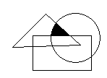
- В и не (С или А)
- А и не (С или В)
- А и не (В и С)
- (А и В) и не С
- С и не (А или В)
- На олимпиаде по информатике школьники A, B, C, D заняли первые четыре места. Когда их спросили о распределении мест, они дали три таких ответа:
1) D - первый или B - второй;
2) C - первый или A - четвёртый;
3) D - второй или B - третий.
Как распределились места, если в каждом ответе только одно утверждение истинно?
6. Каждый из жителей города является либо рыцарем (всегда говорит правду), либо лжецом (всегда лжет). Беседовали жители А, В и С. А спросили: «Сколько среди вас рыцарей?» После этого спросили В: «Что сказал А?» «А сказал, что среди нас один рыцарь.» - ответил В. «В солгал.» - сказал С. Из этой беседы следует истинность утвержедения:
- А и В – рыцари, С – лжец
- А – рыцарь, В и С – лжецы
- вывода об А сделать нельзя, С – рыцарь, В - лжец
- вывода об А и С сделать нельзя, В – рыцарь
- ни о ком вывод сделать нельзя

Вариант 2
- Переведите на язык логических выражений следующее высказывание:
«Если будет солнечная погода, то ребята пойдут в лес, а если будет пасмурная погода, то ребята пойдут в кино.»
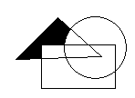
2. Высказывания А, В, С истинны для точек, принадлежащих кругу, треугольнику или прямоугольнику соответственно. Для всех точек выделенной на рисунке области истинно высказывание:
- А и не (С или В)
- С и не (А или В)
- В и не (С или А)
- А и не (В и С)
- (А и В) и не С
3. В понедельник в одном из классов должно быть проведено 4 урока - по математике, физике, информатике и биологии. Учителя высказали свои пожелания для составления расписания. Учитель математики хочет иметь первый или второй урок, учитель физики - второй или третий, учитель информатики - первый или четвертый, учитель биологии - третий или четвёртый. Какой вариант устроит всех учителей школы?
(Обозначения: М-математика, Ф - физика, И - информатика, Б -биология)

- МФБИ
- МИФБ
- МБФИ
- ИФБМ

4. Каждый из жителей города является либо рыцарем (всегда говорит правду), либо лжецом (всегда лжет). Жителя А спросили: «Кто вы, рыцарь или лжец?» После его ответа у жителя В спросили: «Что ответил А?» В ответил: «А сказал, что он рыцарь». Присутствовавший при этом С сказал: «В лжет». Из этой беседы следует истинность утверждения
- А – рыцарь, В и С – лжецы
- А и С – рыцарь, В – лжец
- вывода об А сделать нельзя, В – рыцарь, С - лжец
- вывода о С сделать нельзя, В – лжец, А – рыцарь
- все трое лжец

Содержание практической работы №13
Тема: Предикаты, множества их истинности
Вариант 1
1. Среди следующих предложений выделить предикаты и для каждого из них указать область истинности:
- ;
- при выполняется равенство ;
- ;
- Существует такое число , что ;
- ;
- однозначное число кратно 3;
- ;
- .
2. Пусть даны предикаты: : — четное число и : кратно 3, определенные на множестве натуральных чисел. Найти области истинности предикатов
- ;
3. Даны предикаты
определенные на множестве вещественных чисел. Установить, какие из следующих высказываний истинны и какие ложны:
- ;
4. Пусть предикат . Показать, что высказывания
имеют разные логические значения.
Пусть даны два предиката и . Предикат является следствием предиката (), если область истинности содержится в области истинности . Предикаты и равносильны, если их области истинности совпадают.
Вариант 2
1. Будут ли следующие предикаты равносильны или один из них является следствием другого?
- и ;
- ;
2. Изобразите на плоскости области истинности предикатов:
- ;
3. На множестве заданы предикаты
: не делится на 5;
: — четное число;
: — число простое;
: кратно 3.
Найдите множества истинности предикатов
- ;
- ;
- ;
4. Изобразите на координатной плоскости области истинности предикатов:
- ;

Содержание практической работы №14

Тема: Тождественно-истинные и тождественно-ложные формулы

Вариант 1
Построить таблицу истинности, найти СНДФ, найти минимальную ДНФ.
для высказывания:
1.
2.
3.
Вариант 2
Построить таблицу истинности, найти СНДФ, найти минимальную ДНФ.
для высказывания:
1.$\left((\overset{\text{_______}}{A∧B})⇒A\right)⇔\left(A∨B\right)$
2.
3.

Содержание практической работы №15
Тема: Описание графа
ВАРИАНТ №1
Задание 1.
Преобразовать схемы изображенные на рисенке1 и рисунке 2 в графы, задав узлы и ребра.
Задание 2.
По каждому графу выполнить следующие действия:
- Определить вид графа.
- Перечислить вершины (5 шт.)
- Перечислить ребра (5 шт.)
- Указать пары инцидентных ребер (3 шт.)
- Указать пары смежных вершин (3 шт.)
- Дать определение «петле», если она присутствует у данного графа, указать ее.
- Дать определение изолированной вершины, если она есть, указать ее.
- Написать степень вершины, если граф ориентированный степень входа и выхода (5 шт).
- Написать цикл (3 шт.)
- Написать цепь (3 шт).
- Дать сравнительнуюхарактеристику циклу и цепи.

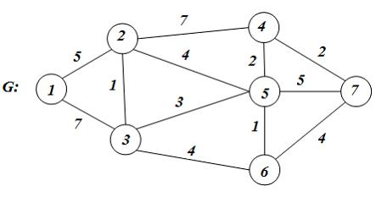
Рисунок 1
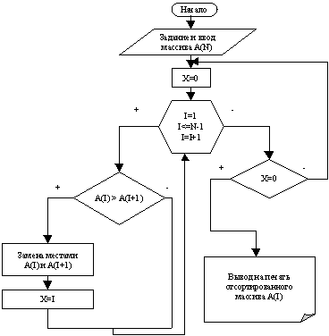

Рисунок 2.

ВАРИАНТ №2
Задание 1.
Преобразовать схемы изображенные на рисенке1 и рисунке 2 в графы, задав узлы и ребра.
Задание 2.
По каждому графу выполнить следующие действия:
- Определить вид графа.
- Перечислить вершины (5 шт.)
- Перечислить ребра (5 шт.)
- Указать пары инцидентных ребер (3 шт.)
- Указать пары смежных вершин (3 шт.)
- Дать определение «петле», если она присутствует у данного графа, указать ее.
- Дать определение изолированной вершины, если она есть, указать ее.
- Написать степень вершины, если граф ориентированный степень входа и выхода (5 шт).
- Написать цикл (3 шт.)
- Написать цепь (3 шт).
- Дать сравнительнуюхарактеристику циклу и цепи.

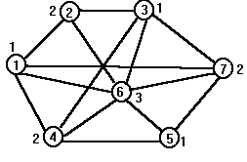
Рисунок 1.

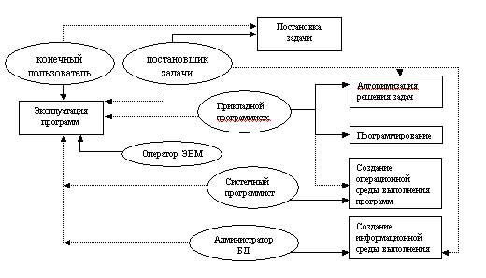
Рисунок 2.

Практическая работа №16
Тема: Операции над графами.
Вариант 1
Даны графы$G_{1}$ и $G_{2}$. Найдите $G_{1}$$G_{2}$, $G_{1}$$G_{2}$, $G_{1}$$⊕$$G_{2}$.

- 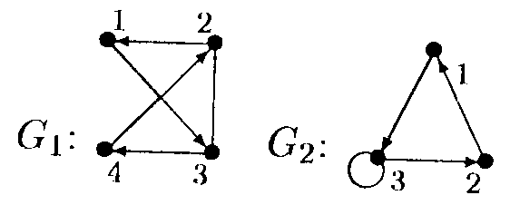
- 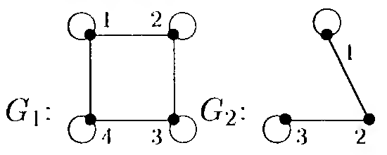
- 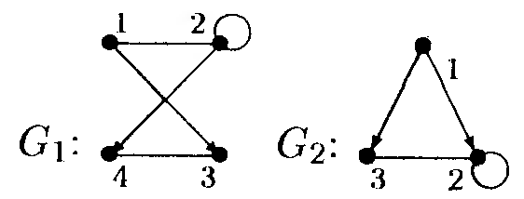
- 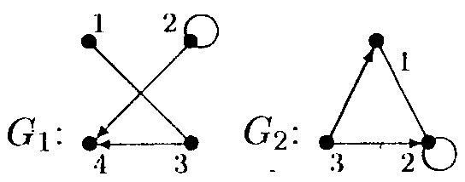
- 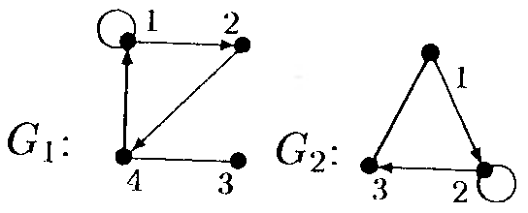
- 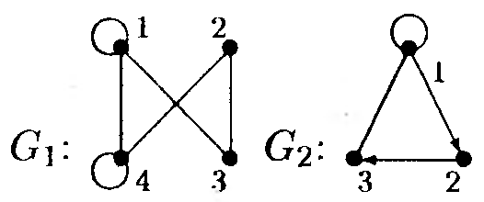
- 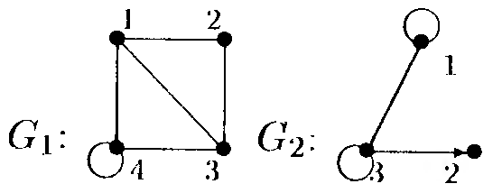
- 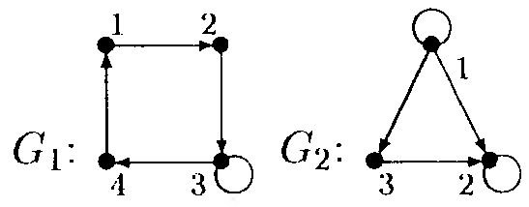
- 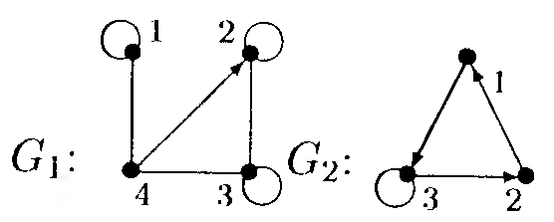
- 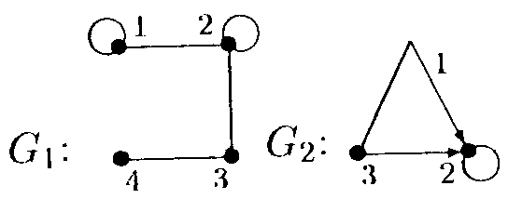
- 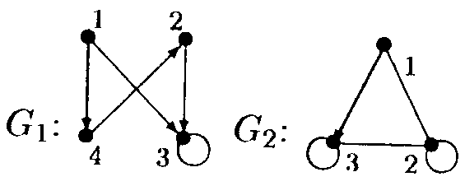
- 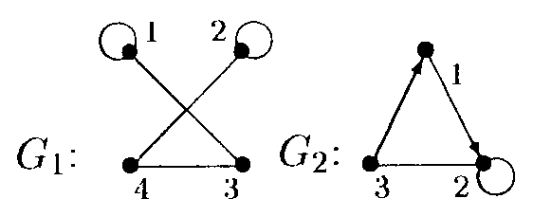
- 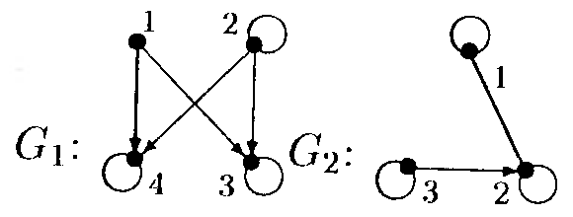

Вариант 2
Даны графы$G_{1}$ и $G_{2}$. Найдите $G_{1}$$G_{2}$, $G_{1}$$G_{2}$, $G_{1}$$⊕$$G_{2}$.
- 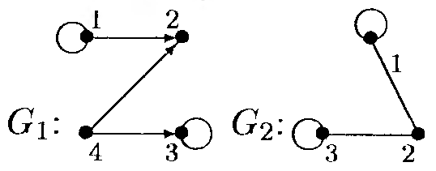
- 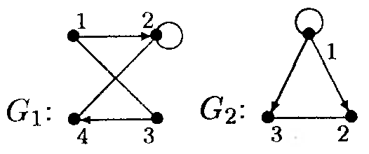
- 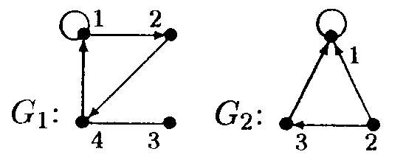
- 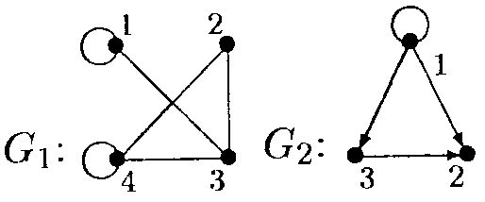
- 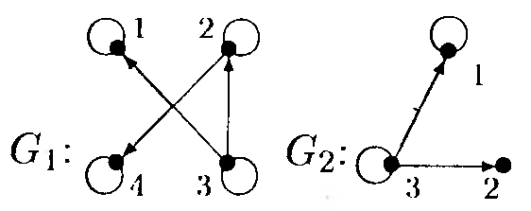
- 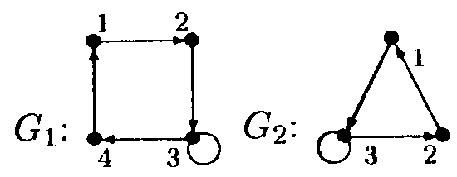
- 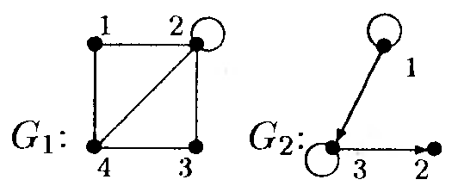
- 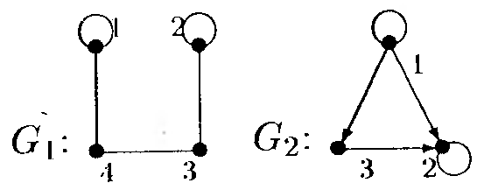
- 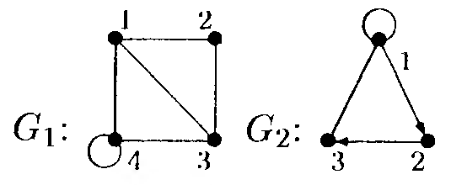
- 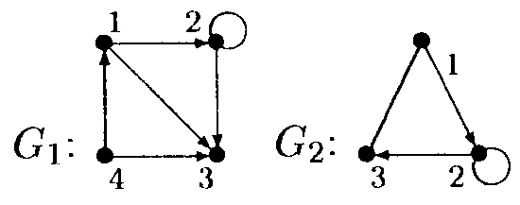
- 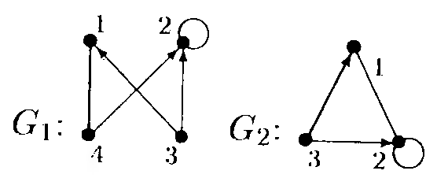
- 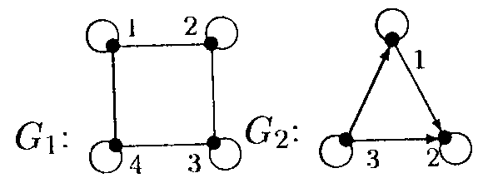

Содержание практической работы №17

Тема: Матрица смежности, матрица инцидентности.
Вариант 1
- Па матрице инцидентности построить граф и составить матрицу смежности:
А)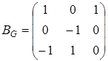 б) 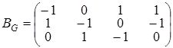
- Па матрице смежности построить граф и составить матрицу инцидентности:
А) 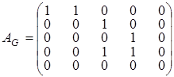
Вариант 2
- Па матрице инцидентности построить граф и составить матрицу смежности:
А). 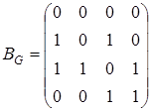
- Па матрице смежности построить граф и составить матрицу инцидентности:

А) 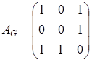
Б)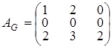

Содержание практической работы №18
Тема: Метод ветвей и границ для решения задачи коммивояжера.
Вариант 1
Решить задачу:
Коммивояжер должен объездить 6 городов. Для того чтобы сократить расходы, он хочет построить такой маршрут, чтобы объездить все города точно по одному разу и вернуться в исходный с минимумом затрат. Исходный город A. Затраты на перемещение между городами заданы следующей матрицей:
 | A | B | C | D | E | F
A | ∞ | 26 | 42 | 15 | 29 | 25
B | 7 | ∞ | 16 | 1 | 30 | 25
C | 20 | 13 | ∞ | 35 | 5 | 0
D | 21 | 16 | 25 | ∞ | 18 | 18
E | 12 | 46 | 27 | 48 | ∞ | 5
F | 23 | 5 | 5 | 9 | 5 | ∞

Вариант 2
Решить задачу:
Имеется схема расположения N абонентов локальной вычислительной сети. Физическая топология – кольцо.
Необходимо выбрать маршрут организации абонентов в сеть с учетом критерия выбора – минимум затрачиваемого кабеля (цифры даны в метрах).
Число абонентов N=10. Матрица расстояний между абонентами представлена ниже.
0 | 60.8 | 58.3 | 47.2 | 62.6 | 40.3 | 79.1 | 29.2 | 40.3 | 40.3
60.8 | 0 | 108.2 | 105.9 | 40.3 | 47.2 | 91.9 | 57.0 | 74.3 | 74.3
58.3 | 108.2 | 0 | 26.9 | 87.3 | 98.6 | 60.4 | 51.5 | 36.4 | 36.4
47.2 | 105.9 | 26.9 | 0 | 95.1 | 84.9 | 82.0 | 55.0 | 47.4 | 47.4
62.6 | 40.3 | 87.3 | 95.1 | 0 | 73.8 | 54.1 | 40.3 | 51.0 | 51.0
40.3 | 47.2 | 98.6 | 84.9 | 73.8 | 0 | 110.1 | 60.2 | 76.5 | 76.5
79.1 | 91.9 | 60.4 | 82.0 | 54.1 | 110.1 | 0 | 51.0 | 40.3 | 40.3
29.2 | 57.0 | 51.5 | 55.0 | 40.3 | 60.2 | 51.0 | 0 | 18.0 | 18.0
40.3 | 74.3 | 36.4 | 47.4 | 51.0 | 76.5 | 40.3 | 18.0 | 0 | 0
40.3 | 74.3 | 36.4 | 47.4 | 51.0 | 76.5 | 40.3 | 18.0 | 0 | 0

Содержание практической работы №19
Тема: Проверка орграфа на эйлеровость, гамильтоновость
Вариант№1
Определить, является ли граф эйлеровым, гамильтованным.
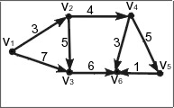

Вариант №2
Определить, является ли граф эйлеровым, гамильтованным.
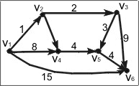

Содержание практической работы №20
Тема: Применение теории графов. Решение задач
Вариант №1

Задача№1.
Агент иностранной разведки сообщил, что каждая из 15 бывших республик СССР
заключила договор ровно с 3 другими. Можно ли ему доверять?

Задача №2.
В одном дворе живут четыре друга. Вадим и шофер старше Сергея, Николай и слесарь занимаются боксом, электрик-младший из друзей.
По вечерам Андрей и токарь играют в домино против Сергея и электрика.
Определите профессию каждого из друзей.

Задача №3.
Можно ли нарисовать графы, изображенные на рисунках, не отрывая карандаш от бумаги и проводя каждое ребро ровно один раз?
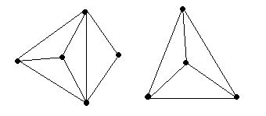

Задача №4.
Муха в банке.
Муха забралась в банку из-под сахара. Банка имеет форму куба. Сможет ли муха последовательно обойти все 12 ребер куба, не проходя дважды по одному ребру? Подпрыгивать и перелетать с места на место не разрешается.

Задача №5
На пришкольном участке растут 8 деревьев: яблоня, тополь, береза, рябина, дуб, клен, лиственница и сосна. Рябина выше лиственницы, яблоня выше клена, дуб ниже березы, но выше сосны, сосна выше рябины, береза ниже тополя, а лиственница выше яблони. Расположите деревья от самого низкого к самому высокому.

Вариант №2
Задача №1.
Аркадий, Борис. Владимир, Григорий и Дмитрий при встрече обменялись рукопожатиями (каждый пожал руку каждому по одному разу). Сколько всего рукопожатий было сделано?

Задача №2.
В небольшом городке живут пять друзей: Иванов, Петренко, Сидорчук, Гришин и Капустин. Профессии у них разные: один из них маляр, другой- мельник, третий- плотник, четвертый-почтальон, а пятый- парикмахер.
Петренко и Гришин никогда не держали в руках малярной кисти.
Иванов и Гришин собираются посетить мельницу, на которой работает их товарищ. Петренко и Капустин живут в одном доме с почтальоном.
Сидорчук был недавно в ЗАГСе одним из свидетелей, когда Петренко и дочь парикмахера сочетались законным браком. Иванов и Петренко каждое воскресенье играют в городки с плотником и маляром.
Гришин и Капустин по субботам обязательно встречаются в парикмахерской, где работает их друг. Почтальон предпочитает бриться сам. Кто есть кто?

Задача №3
В первенстве класса по настольному теннису 6 участников: Андрей, Борис Виктор, Галина, Дмитрий и Елена. Первенство проводят по круговой системе – каждый из участников играет с каждым из остальных один раз. К настоящему моменту некоторые игры уже проведены: Андрей сыграл с Борисом, Галиной, Еленой; Борис – с Андреем, Галиной; Виктор – с Галиной, Дмитрием, Еленой; Галина – с Андреем, Виктором и Борисом. Сколько игр проведено к настоящему моменту и сколько еще осталось?

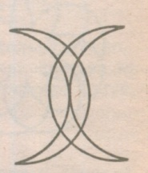
Задача №4.
Говорят, что Магомет вместо подписи (он был неграмотен) описывал одним росчерком состоящий из двух рогов луны знак, представленный на рисунке. Возможно ли это?

Задача №5
В детском лагере отдыха в одной комнате живут четыре девочки: Маша, Валя, Таня и Галя. Две из них ровесницы. Известно, что Таня старше Маши, которая моложе Гали. Таня моложе Вали, которая старше Гали. Кто ровесницы
4. Контрольно-оценочные материалы для итоговой аттестации по учебной дисциплине
Предметом оценки являются умения и знания. Контроль и оценка осуществляются с использованием следующих форм и методов:
- устный опрос;
- практическая работа;
- расчетное задание;
- индивидуальное проектное задание;
- контрольная работа.
Оценка освоения дисциплины предусматривает использование: накопительной системы оценивания и проведение экзамена.

I. ПАСПОРТ
Назначение:
КОМ предназначен для контроля и оценки результатов освоения учебной дисциплины название специальности СПО 230707 »Прикладная информатика(по отраслям)»
Профильный уровень подготовки.
Умения
У1 - Умение использовать методы линейной алгебры
У2- Умение решать основные прикладные задачи численными методами
Знания
З1-Знание основных методов математического анализа, аналитической геометрии, линейной алгебры, элементарной теории вероятностей
З2-Знание математических моделей простейших систем и процессов в естествознании и технике

II. ЗАДАНИЕ ДЛЯ ЭКЗАМЕНУЮЩЕГОСЯ.
Инструкция для обучающихся
Внимательно прочитайте задание.
Время выполнения задания – 20 мин.

II. ПАКЕТ ЭКЗАМЕНАТОРА

Перечень вопросов к экзамену
N | Вопрос | Компетенции
1 | Понятие множество, подмножество. Формула количества подмножеств конечного множества. Способы задания множеств. | ОК 4
2 | Законы теории множеств. | ОК 3
3 | История дискретной математики. Цели и задачи дискретной математики. | ОК 1
4 | Дискретные и непрерывные величины. Примеры дискретных и непрерывных величин. Примеры конечных и бесконечных множеств. | ОК 9
5 | Операции над множествами (объединение, пересечение, дополнение, разность, декартово произведение, декартова степень) и их свойства. Графическая иллюстрация. | ОК 1  ПК 4.2
6 | Основные правила комбинаторики. | ОК 3
7 | Перемещения без повторений. Формула. Пример. | ОК 4
8 | Размещения без повторений. Формула. Пример. | ОК 4
9 | Математическое ожидание, дисперсия, стандартное отклонение. | ОК 8  ПК 2.2.
10 | Основные понятия теории графов. | ОК 1  ОК 9
11 | Определение неориентированного графа. Изобразить пример. | ОК 9
12 | Виды графов. Примеры. | ОК 9
13 | Логические связки (операции). Таблицы истинности. | ОК 3
14 | Степень вершин ориентированного и неориентированного графа. | ОК 8  ПК 4.2
15 | Определение полного графа. Изобразить пример. | ОК 8
16 | Матрицы смежности и инцидеций неориентированного графа. | ПК 1.3.
17 | Операции над графами. | ОК 1
18 | Матрицы смежности и инцидеций ориентированного графа. | ПК 2.1.
19 | Путь в графе. Пример. | ОК 4
20 | Цикл в графе. Пример. | ОК 4
21 | Алгоритм нахождения эйлерова цикла в эйлеровом графе. Гамильтонов граф. | ОК 8
22 | Эйлеров граф. Теорема Эйлера (критерии эйлеровости графа). | ОК 9
23 | Деревья. Их свойства. Теорема о висячих | ОК 9  ПК 2.1.
24 | Определение ориентированного графа. Изобразить пример. | ОК 9
25 | Определение изоморфности двух графов. Методика распознавания изоморфности (неизоморфности} двух графов. | ОК 9
26 | Ориентированные деревья и их свойства. Бинарные деревья. | ПК 2.1.
27 | Круги Эйлера. Диаграммы Венна. Их использование для представлений отношений между множествами. | ОК 1
28 | Логические приемы формирования понятий. Примеры. | ОК 1  ПК 2.1.
29 | Понятие высказывание. Основные логические операции (дизъюнкция, произведение (конъюнкция), импликация, эквиваленция, отрицание). | ПК 2.1.
30 | Ошибки определения в высказываниях. Примеры. | ОК 3
31 | Логические операции над понятиями. Примеры. | ОК 7
32 | Определение изоморфности двух графов. Методика распознавания изоморфности (неизоморфности} двух графов. | ОК 4
33 | Логические связки (операции). Таблицы истинности. | ОК 8
34 | Несколько мальчиков встретились на вокзале, чтобы поехать за город в лес. При встрече все они поздоровались друг с другом за руку. Сколько мальчиков поехало за город, если всего было 10 рукопожатий? | ПК 2.1.
35 | В первенстве класса по шашкам 5 участников: Аня, Боря, Влад, Гриша, Даша. Первенство проводится по круговой системе – каждый из участников играет с каждым из остальных один раз. К настоящему времени некоторые игры уже проведены: Аня сыграла с Борей, Владом и Дашей; Боря сыграл, как уже говорилось, с Аней и еще с Гришей; Влад – с Аней и Дашей, Гриша – с Борей, Даша – с Аней и Гришей. Сколько игр проведено к настоящему времени и сколько еще осталось? | ОК 3  ОК 4
36 | Из лагеря вышли четыре туриста: Вася, Галя, Толя и Лена. Вася идет впереди Лены, Толя впереди Гали, а Лена впереди Толи. В каком порядке идут дети? | ОК 3
37 | На пришкольном участке растут 8 деревьев: яблоня, тополь, береза, рябина, дуб, клен, лиственница и сосна. Рябина выше лиственницы, яблоня выше клена, дуб ниже березы, но выше сосны, сосна выше рябины, береза ниже тополя, а лиственница выше яблони. Расположите деревья от самого низкого к самому высокому. | ОК 4
38 | В одном классе учатся Иван, Петр и Сергей. Их фамилии Иванов, Петров и Сергеев. Установи фамилию каждого из ребят, если известно, что Иван не Иванов, Петр не Петров и Сергей не Сергеев и что Сергей живет в одном доме Петровым. | ОК 3
39 | В столовой на горячее можно заказать щуку, грибы и баранину, на гарнир – картофель и рис, а из напитков – чай и кофе. Сколько различных вариантов обедов можно составить из указанных блюд? | ПК 2.1.
40 | Три друга – Алеша, Сергей и Денис – купили щенков разной породы: щенка ротвейлера, щенка колли и щенка овчарки. Известно, что: щенок Алеши темнее по окрасу, чем ротвейлер, Леси и Гриф; щенок Сергея старше Грифа, ротвейлера и овчарки; Джек и ротвейлер всегда гуляют вместе. У кого какой породы щенок? | ОК 8
41 | В одном дворе живут четыре друга. Вадим и шофер старше Сергея, Николай и слесарь занимаются боксом, электрик-младший из друзей. По вечерам Андрей и токарь играют в домино против Сергея и электрика. Определите профессию каждого из друзей. | ПК 1.3.
42 | В первенстве класса по настольному теннису 6 участников: Андрей, Борис Виктор, Галина, Дмитрий и Елена. Первенство проводят по круговой системе – каждый из участников играет с каждым из остальных один раз. К настоящему моменту некоторые игры уже проведены: Андрей сыграл с Борисом, Галиной, Еленой; Борис – с Андреем, Галиной; Виктор – с Галиной, Дмитрием, Еленой; Галина – с Андреем, Виктором и Борисом. Сколько игр проведено к настоящему моменту и сколько еще осталось? | ОК 3
43 | Можно ли 25 приборов соединить проводами так, чтобы каждый прибор был соединен ровно с пятью другими? | ОК 4
44 | Четыре друга купили билеты в кино: на 1-е и 2-е места в первом ряду и на 1-е и 2-е места во втором ряду. Сколькими способами друзья могут занять эти 4 места в кинотеатре? | ОК 9
45 | Сколько можно записать четырехзначных чисел, используя без повторения все десять цифр? | ОК 1
46 | Аркадий, Борис. Владимир, Григорий и Дмитрий при встрече обменялись рукопожатиями (каждый пожал руку каждому по одному разу). Сколько всего рукопожатий было сделано? | ПК 1.3.
47 | Сколькими способами можно расставить девять различных книг на полках, чтобы определённые четыре книги стояли рядом? | ПК 2.1.
48 | Имеется три предмета: карандаш, тетрадь и линейка. Сколькими способами из этих канцелярских принадлежностей можно выбрать 2 предмета? | ОК 3
49 | В воскресенье 19 учеников нашего класса побывали в планетарии, 10 – в цирке и 6 – на стадионе. Планетарий и цирк посетили 5 учеников; планетарий и стадион-3; цирк и стадион -1. Сколько учеников в нашем классе, если никто не успел посетить все три места, а три ученика не посетили ни одного места? | ОК 4
50 | Сколько существует способов выбрать троих ребят из 11 желающих дежурить по школе? | ОК 3
51 | Из 100 туристов, выехавших в заграничное путешествие, владеюнемецким языком 30 человек, английским – 28, французским – 42, английским и немецким – 8, английским и французским – 10, немецким и французским – 5, тремя этими языками – 3. Сколько туристов не владеют ни одним из этих языков, владеют одним английским, одним французским, одним немецким? | ОК 3
52 | Из 26 учащихся класса надо выбрать старосту и его заместителя. Сколькими способами это можно сделать? | ПК 2.1.
53 | В классе 30 учащихся. Из них 18 занимаются в секции легкой атлетики, 10 – в секции плавания, 3 – в обеих секциях. Сколько учащихся этого класса не занимаются ни в одной из этих секций? | ОК 1  ПК 4.2
54 | Найти пересечение множества решений уравнения (х²-9)(2х²+3х-5)=0. Найдите пересечение данного множество с множеством Z целых чисел. | ПК 1.3.
55 | Вычислить: $А_{8}^{3}$-$А_{7}^{2}$ | ОК 9
56 | Вычислить:$с_{8}^{4}$-$С_{6}^{2}$ | ОК 9
57 | Найдите математическое ожидание, дисперсию и стандартное отклонение для случайной величины, заданной таблицей: | ОК 2  ПК 1.1.  ПК 2.1.
  Значения | -2 | 1 | 3
  Вероятность | 0,3 | 0,5 | 0,2
58 | Найдите математическое ожидание, дисперсию и стандартное отклонение для случайной величины, заданной таблицей: | ОК 2  ПК 1.1.  ПК 2.1.
  Значения | -2 | 2 | 3
  Вероятность | 0,3 | 0,5 | 0,2
59 | Найти пересечение множества решений уравнения (х²-16)(х²-2х-3)=0 с множеством A{-1,0,2} | ПК 1.1.  ПК 2.1.
60 | Вычислить: $А_{9}^{3}$-$А_{6}^{2}$ | ОК 4  ПК 2.6.
61 | Найти множество решений уравнения (х²-9)(х²-6х+9)=0. Найдите пересечение данного множество с множеством Q рациональных чисел. | ПК 1.3.
62 | Вычислить: $А_{9}^{2}$-$А_{6}^{2}$ | ОК 2  ОК 9  ПК 2.6.
63 | Вычислить:$с_{8}^{3}$-$С_{7}^{3}$ | ОК 9  ПК 2.6.
64 | Найти пересечение множества решений уравнения (х²-4)(х²-2х-3)=0 с множеством A{-1,0,1} | ПК 1.3.
65 | Построить матрицы смежности и инцидентности для орграфа  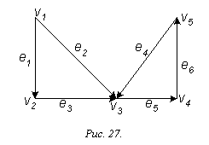  D= (V, X) | ОК 1  ПК 1.1.
66 | Вычислить:$с_{8}^{3}$-$С_{7}^{3}$ | ОК 4
67 | Найти множество решений уравнения (х²-4)(х²-6х+5)=0. Найдите пересечение данного множество с множеством A{-2,-1,0,2,}. | ПК 1.3.
68 | По заданной матрице смежности, постройте граф  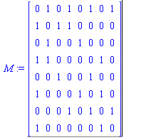 | ОК 8  ПК 1.1.
69 | Вычислить:$А_{\text{12}}^{2}$-$А_{7}^{3}$ | ОК 2  ПК 2.6.
70 | Даны множества: А = {2; 3; 8}, В = {2; 3; 8; 11}, С = {5; 11}. Найдите: АUВ, АUС, СUВ. | ПК 2.2.
71 | Сколькими способами могут занять первое, второе и третье места 8 участниц финального забега на дистанции 100 м? | ОК 5
72 | Каждая из 30 невест красива, воспитана или умна. Воспитанных – 21, красивых – 18, умных – 15, красивых и воспитанных – 11, умных и воспитанных – 9, умных и красивых – 7, Сколько невест обладают тремя качествами? | ОК 5
73 | Вычислить:$с_{9}^{4}$- | ПК 1.3.  ПК 2.6.
74 | Ориентированный граф задан матрицей инцидентности. Вершины обозначены номерами 1, 2, 3, 4, 5, 6, а ребра латинскими буквами a, b, c, d, e, f, g, h, i.  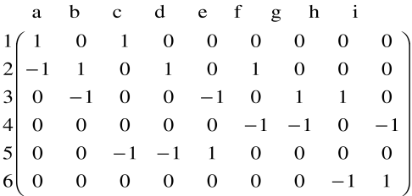 | ОК 8  ПК 1.1.  ПК 2.1.
75 | Составить матрицу инцидентности для следующего графа:  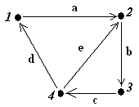 | ОК 2  ПК 1.1.
76 | Найти Эйлерову цепь  1  2  5  7  6  4  3 | ОК 8  ПК 1.1.
77 | Даны множества: М = {5, 4, 6}, Р = {4, 5, 6}, Т = {5, 6, 7}, S = {4, 6}. Какое из утверждений неверно? | ПК 1.3.
78 | Сколькими способами могут быть распределены первая, вторая и третья премии между 13 участниками конкурса? | ОК 5
79 | Всего 35 человек. Яблоки любят 20 человек, сливы – 16 человек, груши – 15 человек, яблоки и груши – 9, яблоки и сливы – 10, сливы и груши – 8, все фрукты любят 3 человека. Сколько человек не яблоки, сливы, груши? | ПК 1.1.  ПК 2.1.
80 | Найти пересечение множества решений уравнения (х²-16)(х²-2х-3)=0 с множеством Z целых чисел. | ОК 2
81 | В одном украинском городе все жители говорят на русском и украинском языках. По-украински говорят 85 % всех жителей, а по-русски – 75 %. Сколько % всех жителей этого города говорят на обоих языках? | ОК 5
82 | Определить степени вершин данного графа:  v₁  v₂  v₃  v₄  v₅  e₁  e₂  e₃  e₄  e₅  e₅ | ПК 1.1.  ПК 1.3.  ПК 3.2
83 | Составьте матрицу смежности для данного графа:  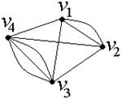 | ОК 2  ОК 8  ПК 3.2
84 | В классе 30 учащихся. Сколькими способами можно выбрать из класса команду из 4 учащихся для участия в олимпиаде по истории, литературе, русскому и английскому языкам? | ОК 5  ПК 4.2
85 | Составьте матрицу инцидентности для данного графа:  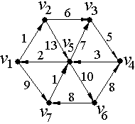 | ПК 1.1.  ПК 3.2
86 | В урне – разноцветные шары, пронумерованные от 1 до 25 включительно. Пятая часть из них синего цвета, остальные – белые. Сколько есть способов выбора синего шара? | ОК 2  ОК 8
87 | Построить граф по матрице инцидентности:  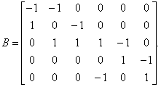 | ПК 1.1.  ПК 2.1.
88 | Сколькими способами 6 девятиклассников, сдающих экзамен, могут занять места в кабинете, в котором стоит 15 столов? | ПК 2.2.
89 | Составьте матрицу смежности для данного графа: | ПК 1.1.  ПК 3.2
90 | Сколько различных перестановок можно образовать из букв «комбинаторика»? | ОК 2
91 | Найти матрицу инцидентности для графа  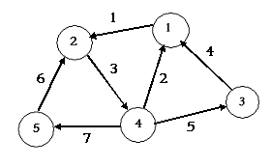 | ОК 8  ПК 3.2
92 | Сколько различных перестановок можно образовать из букв «абракадабра»? | ОК 2
93 | Для заданного неориентированного графа построить матрицы смежностей и матрицы инциденций.  v₁  v₂  v₃  v₄  e₁  e₂  e₃  e₄  e₅ | ОК 5  ПК 1.3.
94 | Два стрелка независимо стреляют по мишени. Первый попадает с вероятностью 0.8, второй 0.7. Какова вероятность, что попадет хотя бы один? | ОК 2  ПК 4.2
95 | Можно ли нарисовать графы, изображенные на рисунках, не отрывая карандаш от бумаги и проводя каждое ребро ровно один раз? Обоснуйте свой ответ. | ОК 8  ПК 1.3.
96 | Вычислите$C_{5}^{3}⋅C_{4}^{2}+C_{4}^{2}⋅C_{3}^{1};$ | ПК 2.2.  ПК 2.6.
97 | Четыре острова соединены между собой и с берегами реки 14 мостами так, как это показано на рисунке. Можно ли за одну прогулку обойти все эти мосты, побывав на каждом из них один раз? | ОК 5  ПК 4.2
99 | Вычислите$C_{6}^{4}⋅C_{5}^{3}−C_{5}^{3}⋅C_{4}^{2};$ | ОК 2  ПК 2.6.
ДЕПАРТАМЕНТ ОБРАЗОВАНИЯ ГОРОДА МОСКВЫ
_____________________________________________________________________________
ГОСУДАРСТВЕННОЕ БЮДЖЕТНОЕ ОБРАЗОВАТЕЛЬНОЕ УЧРЕЖДЕНИЕ
СРЕДНЕГО ПРОФЕССИОНАЛЬНОГО ОБРАЗОВАНИЯ
города Москвы
ЖЕЛЕЗНОДОРОЖНЫЙ КОЛЛЕДЖ №52

«СОГЛАСОВАНО»
Заместитель директора по
учебной работе ГБОУ СПО ЖК № 52
__________________ Морковина Н.А.
« 1» апреля 2014 г.
ЭКЗАМЕНАЦИОННЫЙ БИЛЕТ
№ 1
по дисциплине: «Дискретная математика»
230701 «Прикладная информатика»

- История дискретной математики. Цели и задачи дискретной математики.
- Несколько мальчиков встретились на вокзале, чтобы поехать за город в лес. При встрече все они поздоровались друг с другом за руку. Сколько мальчиков поехало за город, если всего было 10 рукопожатий?
- Найдите математическое ожидание, дисперсию и стандартное отклонение для случайной величины, заданной таблицей:

Значения | -2 | 1 | 3
Вероятность | 0,3 | 0,5 | 0,2

Билет составила: ____________/ И.А.Рузанкова /

ДЕПАРТАМЕНТ ОБРАЗОВАНИЯ ГОРОДА МОСКВЫ
_____________________________________________________________________________
ГОСУДАРСТВЕННОЕ БЮДЖЕТНОЕ ОБРАЗОВАТЕЛЬНОЕ УЧРЕЖДЕНИЕ
СРЕДНЕГО ПРОФЕССИОНАЛЬНОГО ОБРАЗОВАНИЯ
города Москвы
ЖЕЛЕЗНОДОРОЖНЫЙ КОЛЛЕДЖ №52

«СОГЛАСОВАНО»
Заместитель директора по
учебной работе ГБОУ СПО ЖК № 52
__________________ Морковина Н.А.
« 1» апреля 2014 г.

ЭКЗАМЕНАЦИОННЫЙ БИЛЕТ
№ 2
по дисциплине: «Дискретная математика»
230701 «Прикладная информатика»

- Дискретные и непрерывные величины. Примеры дискретных и непрерывных величин. Примеры конечных и бесконечных множеств.
- В первенстве класса по шашкам 5 участников: Аня, Боря, Влад, Гриша, Даша. Первенство проводится по круговой системе – каждый из участников играет с каждым из остальных один раз. К настоящему времени некоторые игры уже проведены: Аня сыграла с Борей, Владом и Дашей; Боря сыграл, как уже говорилось, с Аней и еще с Гришей; Влад – с Аней и Дашей, Гриша – с Борей, Даша – с Аней и Гришей. Сколько игр проведено к настоящему времени и сколько еще осталось?
- Найти пересечение множества решений уравнения (х²-9)(2х²+3х-5)=0. Найдите пересечение данного множество с множеством Z целых чисел.

Билет составила: ____________/ И.А.Рузанкова /

ДЕПАРТАМЕНТ ОБРАЗОВАНИЯ ГОРОДА МОСКВЫ
_____________________________________________________________________________
ГОСУДАРСТВЕННОЕ БЮДЖЕТНОЕ ОБРАЗОВАТЕЛЬНОЕ УЧРЕЖДЕНИЕ
СРЕДНЕГО ПРОФЕССИОНАЛЬНОГО ОБРАЗОВАНИЯ
города Москвы
ЖЕЛЕЗНОДОРОЖНЫЙ КОЛЛЕДЖ №52

«СОГЛАСОВАНО»
Заместитель директора по
учебной работе ГБОУ СПО ЖК № 52
__________________ Морковина Н.А.
« 1» апреля 2014 г.

ЭКЗАМЕНАЦИОННЫЙ БИЛЕТ
№ 3
по дисциплине: «Дискретная математика»
230701 «Прикладная информатика»

- Законы теории множеств.
- Из лагеря вышли четыре туриста: Вася, Галя, Толя и Лена. Вася идет впереди Лены, Толя впереди Гали, а Лена впереди Толи. В каком порядке идут дети?
- Вычислить: $А_{8}^{3}$-$А_{7}^{2}$

Билет составила: ____________/ И.А.Рузанкова /

ДЕПАРТАМЕНТ ОБРАЗОВАНИЯ ГОРОДА МОСКВЫ
_____________________________________________________________________________
ГОСУДАРСТВЕННОЕ БЮДЖЕТНОЕ ОБРАЗОВАТЕЛЬНОЕ УЧРЕЖДЕНИЕ
СРЕДНЕГО ПРОФЕССИОНАЛЬНОГО ОБРАЗОВАНИЯ
города Москвы
ЖЕЛЕЗНОДОРОЖНЫЙ КОЛЛЕДЖ №52

«СОГЛАСОВАНО»
Заместитель директора по
учебной работе ГБОУ СПО ЖК № 52
__________________ Морковина Н.А.
« 1» апреля 2014 г.

ЭКЗАМЕНАЦИОННЫЙ БИЛЕТ
№ 4
по дисциплине: «Дискретная математика»
230701 «Прикладная информатика»

- Понятие множество, подмножество. Формула количества подмножеств конечного множества. Способы задания множеств.
- На пришкольном участке растут 8 деревьев: яблоня, тополь, береза, рябина, дуб, клен, лиственница и сосна. Рябина выше лиственницы, яблоня выше клена, дуб ниже березы, но выше сосны, сосна выше рябины, береза ниже тополя, а лиственница выше яблони. Расположите деревья от самого низкого к самому высокому
- Вычислить:$с_{8}^{4}$-$С_{6}^{2}$
Билет составила: ____________/ И.А.Рузанкова /

ДЕПАРТАМЕНТ ОБРАЗОВАНИЯ ГОРОДА МОСКВЫ
_____________________________________________________________________________
ГОСУДАРСТВЕННОЕ БЮДЖЕТНОЕ ОБРАЗОВАТЕЛЬНОЕ УЧРЕЖДЕНИЕ
СРЕДНЕГО ПРОФЕССИОНАЛЬНОГО ОБРАЗОВАНИЯ
города Москвы
ЖЕЛЕЗНОДОРОЖНЫЙ КОЛЛЕДЖ №52

«СОГЛАСОВАНО»
Заместитель директора по
учебной работе ГБОУ СПО ЖК № 52
__________________ Морковина Н.А.
« 1» апреля 2014 г.

ЭКЗАМЕНАЦИОННЫЙ БИЛЕТ
№ 5
по дисциплине: «Дискретная математика»
230701 «Прикладная информатика»

- Операции над множествами (объединение, пересечение, дополнение, разность, декартово произведение, декартова степень) и их свойства. Графическая иллюстрация.
- В столовой на горячее можно заказать щуку, грибы и баранину, на гарнир – картофель и рис, а из напитков – чай и кофе. Сколько различных вариантов обедов можно составить из указанных блюд?
- Найти пересечение множества решений уравнения (х²-16)(х²-2х-3)=0 с множеством A{-1,0,2}

Билет составила: ____________/ И.А.Рузанкова /

ДЕПАРТАМЕНТ ОБРАЗОВАНИЯ ГОРОДА МОСКВЫ
_____________________________________________________________________________
ГОСУДАРСТВЕННОЕ БЮДЖЕТНОЕ ОБРАЗОВАТЕЛЬНОЕ УЧРЕЖДЕНИЕ
СРЕДНЕГО ПРОФЕССИОНАЛЬНОГО ОБРАЗОВАНИЯ
города Москвы
ЖЕЛЕЗНОДОРОЖНЫЙ КОЛЛЕДЖ №52

«СОГЛАСОВАНО»
Заместитель директора по
учебной работе ГБОУ СПО ЖК № 52
__________________ Морковина Н.А.
« 1» апреля 2014 г.

ЭКЗАМЕНАЦИОННЫЙ БИЛЕТ
№ 6
по дисциплине: «Дискретная математика»
230701 «Прикладная информатика»

- Круги Эйлера. Диаграммы Венна. Их использование для представлений отношений между множествами.
- В одном классе учатся Иван, Петр и Сергей. Их фамилии Иванов, Петров и Сергеев. Установи фамилию каждого из ребят, если известно, что Иван не Иванов, Петр не Петров и Сергей не Сергеев и что Сергей живет в одном доме Петровым
- Найдите математическое ожидание, дисперсию и стандартное отклонение для случайной величины, заданной таблицей:

Значения | -2 | 2 | 3
Вероятность | 0,3 | 0,5 | 0,2

Билет составила: ____________/ И.А.Рузанкова /

ДЕПАРТАМЕНТ ОБРАЗОВАНИЯ ГОРОДА МОСКВЫ
_____________________________________________________________________________
ГОСУДАРСТВЕННОЕ БЮДЖЕТНОЕ ОБРАЗОВАТЕЛЬНОЕ УЧРЕЖДЕНИЕ
СРЕДНЕГО ПРОФЕССИОНАЛЬНОГО ОБРАЗОВАНИЯ
города Москвы
ЖЕЛЕЗНОДОРОЖНЫЙ КОЛЛЕДЖ №52

«СОГЛАСОВАНО»
Заместитель директора по
учебной работе ГБОУ СПО ЖК № 52
__________________ Морковина Н.А.
« 1» апреля 2014 г.

ЭКЗАМЕНАЦИОННЫЙ БИЛЕТ
№ 7
по дисциплине: «Дискретная математика»
230701 «Прикладная информатика»

- Основные правила комбинаторики.
- Три друга – Алеша, Сергей и Денис – купили щенков разной породы: щенка ротвейлера, щенка колли и щенка овчарки. Известно, что: щенок Алеши темнее по окрасу, чем ротвейлер, Леси и Гриф; щенок Сергея старше Грифа, ротвейлера и овчарки; Джек и ротвейлер всегда гуляют вместе. У кого какой породы щенок?
- Вычислить: $А_{9}^{3}$-$А_{6}^{2}$

Билет составила: ____________/ И.А.Рузанкова /

ДЕПАРТАМЕНТ ОБРАЗОВАНИЯ ГОРОДА МОСКВЫ
_____________________________________________________________________________
ГОСУДАРСТВЕННОЕ БЮДЖЕТНОЕ ОБРАЗОВАТЕЛЬНОЕ УЧРЕЖДЕНИЕ
СРЕДНЕГО ПРОФЕССИОНАЛЬНОГО ОБРАЗОВАНИЯ
города Москвы
ЖЕЛЕЗНОДОРОЖНЫЙ КОЛЛЕДЖ №52

«СОГЛАСОВАНО»
Заместитель директора по
учебной работе ГБОУ СПО ЖК № 52
__________________ Морковина Н.А.
« 1» апреля 2014 г.

ЭКЗАМЕНАЦИОННЫЙ БИЛЕТ
№ 8
по дисциплине: «Дискретная математика»
230701 «Прикладная информатика»

- Перемещения без повторений. Формула. Пример.
- Аркадий, Борис. Владимир, Григорий и Дмитрий при встрече обменялись рукопожатиями (каждый пожал руку каждому по одному разу). Сколько всего рукопожатий было сделано?
- Вычислить:$с_{8}^{3}$-$С_{7}^{3}$
Билет составила: ____________/ И.А.Рузанкова /

ДЕПАРТАМЕНТ ОБРАЗОВАНИЯ ГОРОДА МОСКВЫ
_____________________________________________________________________________
ГОСУДАРСТВЕННОЕ БЮДЖЕТНОЕ ОБРАЗОВАТЕЛЬНОЕ УЧРЕЖДЕНИЕ
СРЕДНЕГО ПРОФЕССИОНАЛЬНОГО ОБРАЗОВАНИЯ
города Москвы
ЖЕЛЕЗНОДОРОЖНЫЙ КОЛЛЕДЖ №52

«СОГЛАСОВАНО»
Заместитель директора по
учебной работе ГБОУ СПО ЖК № 52
__________________ Морковина Н.А.
« 1» апреля 2014 г.

ЭКЗАМЕНАЦИОННЫЙ БИЛЕТ
№ 9
по дисциплине: «Дискретная математика»
230701 «Прикладная информатика»

- Сочетания без повторений. Формула. Пример.
- В одном дворе живут четыре друга. Вадим и шофер старше Сергея, Николай и слесарь занимаются боксом, электрик-младший из друзей. По вечерам Андрей и токарь играют в домино против Сергея и электрика. Определите профессию каждого из друзей.
- Найти множество решений уравнения (х²-9)(х²-6х+9)=0. Найдите пересечение данного множество с множеством Q рациональных чисел.

Билет составила: ____________/ И.А.Рузанкова /

ДЕПАРТАМЕНТ ОБРАЗОВАНИЯ ГОРОДА МОСКВЫ
_____________________________________________________________________________
ГОСУДАРСТВЕННОЕ БЮДЖЕТНОЕ ОБРАЗОВАТЕЛЬНОЕ УЧРЕЖДЕНИЕ
СРЕДНЕГО ПРОФЕССИОНАЛЬНОГО ОБРАЗОВАНИЯ
города Москвы
ЖЕЛЕЗНОДОРОЖНЫЙ КОЛЛЕДЖ №52

«СОГЛАСОВАНО»
Заместитель директора по
учебной работе ГБОУ СПО ЖК № 52
__________________ Морковина Н.А.
« 1» апреля 2014 г.

ЭКЗАМЕНАЦИОННЫЙ БИЛЕТ
№ 10
по дисциплине: «Дискретная математика»
230701 «Прикладная информатика»

- Размещения без повторений. Формула. Пример.
- Можно ли 25 приборов соединить проводами так, чтобы каждый прибор был соединен ровно с пятью другими?
- Найти пересечение множества решений уравнения (х²-4)(х²-2х-3)=0 с множеством A{-1,0,1}

Билет составила: ____________/ И.А.Рузанкова /

ДЕПАРТАМЕНТ ОБРАЗОВАНИЯ ГОРОДА МОСКВЫ
_____________________________________________________________________________
ГОСУДАРСТВЕННОЕ БЮДЖЕТНОЕ ОБРАЗОВАТЕЛЬНОЕ УЧРЕЖДЕНИЕ
СРЕДНЕГО ПРОФЕССИОНАЛЬНОГО ОБРАЗОВАНИЯ
города Москвы
ЖЕЛЕЗНОДОРОЖНЫЙ КОЛЛЕДЖ №52

«СОГЛАСОВАНО»
Заместитель директора по
учебной работе ГБОУ СПО ЖК № 52
__________________ Морковина Н.А.
« 1» апреля 2014 г.

ЭКЗАМЕНАЦИОННЫЙ БИЛЕТ
№ 11
по дисциплине: «Дискретная математика»
230701 «Прикладная информатика»

- Случайное событие. Достоверные и невозможные события. Сумма и произведение событий события.
- В первенстве класса по настольному теннису 6 участников: Андрей, Борис Виктор, Галина, Дмитрий и Елена. Первенство проводят по круговой системе – каждый из участников играет с каждым из остальных один раз. К настоящему моменту некоторые игры уже проведены: Андрей сыграл с Борисом, Галиной, Еленой; Борис – с Андреем, Галиной; Виктор – с Галиной, Дмитрием, Еленой; Галина – с Андреем, Виктором и Борисом. Сколько игр проведено к настоящему моменту и сколько еще осталось?
- Вычислить: $А_{9}^{2}$-$А_{6}^{2}$

Билет составила: Билет составила: ____________/ И.А.Рузанкова /

ДЕПАРТАМЕНТ ОБРАЗОВАНИЯ ГОРОДА МОСКВЫ
_____________________________________________________________________________
ГОСУДАРСТВЕННОЕ БЮДЖЕТНОЕ ОБРАЗОВАТЕЛЬНОЕ УЧРЕЖДЕНИЕ
СРЕДНЕГО ПРОФЕССИОНАЛЬНОГО ОБРАЗОВАНИЯ
города Москвы
ЖЕЛЕЗНОДОРОЖНЫЙ КОЛЛЕДЖ №52

«СОГЛАСОВАНО»
Заместитель директора по
учебной работе ГБОУ СПО ЖК № 52
__________________ Морковина Н.А.
« 1» апреля 2014 г.

ЭКЗАМЕНАЦИОННЫЙ БИЛЕТ
№ 12
по дисциплине: «Дискретная математика»
230701 «Прикладная информатика»

- Математическое ожидание, дисперсия, стандартное отклонение.
- Построить матрицы смежности и инцидентности для орграфа D= (V, X)

- Сколько можно записать четырехзначных чисел, используя без повторения все десять цифр?

Билет составила: ____________/ И.А.Рузанкова /

ДЕПАРТАМЕНТ ОБРАЗОВАНИЯ ГОРОДА МОСКВЫ
_____________________________________________________________________________
ГОСУДАРСТВЕННОЕ БЮДЖЕТНОЕ ОБРАЗОВАТЕЛЬНОЕ УЧРЕЖДЕНИЕ
СРЕДНЕГО ПРОФЕССИОНАЛЬНОГО ОБРАЗОВАНИЯ
города Москвы
ЖЕЛЕЗНОДОРОЖНЫЙ КОЛЛЕДЖ №52

«СОГЛАСОВАНО»
Заместитель директора по
учебной работе ГБОУ СПО ЖК № 52
__________________ Морковина Н.А.
« 1» апреля 2014 г.

ЭКЗАМЕНАЦИОННЫЙ БИЛЕТ
№ 13
по дисциплине: «Дискретная математика»
230701 «Прикладная информатика»

- Основные понятия теории графов.
- Сколькими способами можно расставить девять различных книг на полках, чтобы определённые четыре книги стояли рядом?
- Вычислить:$с_{8}^{3}$-$С_{7}^{3}$

Билет составила: ____________/ И.А.Рузанкова /

ДЕПАРТАМЕНТ ОБРАЗОВАНИЯ ГОРОДА МОСКВЫ
_____________________________________________________________________________
ГОСУДАРСТВЕННОЕ БЮДЖЕТНОЕ ОБРАЗОВАТЕЛЬНОЕ УЧРЕЖДЕНИЕ
СРЕДНЕГО ПРОФЕССИОНАЛЬНОГО ОБРАЗОВАНИЯ
города Москвы
ЖЕЛЕЗНОДОРОЖНЫЙ КОЛЛЕДЖ №52

«СОГЛАСОВАНО»
Заместитель директора по
учебной работе ГБОУ СПО ЖК № 52
__________________ Морковина Н.А.
« 1» апреля 2014 г.

ЭКЗАМЕНАЦИОННЫЙ БИЛЕТ
№ 14
по дисциплине: «Дискретная математика»
230701 «Прикладная информатика»

- Виды графов. Примеры.
- Четыре друга купили билеты в кино: на 1-е и 2-е места в первом ряду и на 1-е и 2-е места во втором ряду. Сколькими способами друзья могут занять эти 4 места в кинотеатре?
- Найти множество решений уравнения (х²-4)(х²-6х+5)=0. Найдите пересечение данного множество с множеством A{-2,-1,0,2,}.

Билет составила: ____________/ И.А.Рузанкова /

ДЕПАРТАМЕНТ ОБРАЗОВАНИЯ ГОРОДА МОСКВЫ
_____________________________________________________________________________
ГОСУДАРСТВЕННОЕ БЮДЖЕТНОЕ ОБРАЗОВАТЕЛЬНОЕ УЧРЕЖДЕНИЕ
СРЕДНЕГО ПРОФЕССИОНАЛЬНОГО ОБРАЗОВАНИЯ
города Москвы
ЖЕЛЕЗНОДОРОЖНЫЙ КОЛЛЕДЖ №52

«СОГЛАСОВАНО»
Заместитель директора по
учебной работе ГБОУ СПО ЖК № 52
__________________ Морковина Н.А.
« 1» апреля 2014 г.

ЭКЗАМЕНАЦИОННЫЙ БИЛЕТ
№ 15
по дисциплине: «Дискретная математика»
230701 «Прикладная информатика»

- Определение неориентированного графа. Изобразить пример.
- По заданной матрице смежности, постройте граф:
- Имеется три предмета: карандаш, тетрадь и линейка. Сколькими способами из этих канцелярских принадлежностей можно выбрать 2 предмета?

Билет составила: ____________/ И.А.Рузанкова /

ДЕПАРТАМЕНТ ОБРАЗОВАНИЯ ГОРОДА МОСКВЫ
_____________________________________________________________________________
ГОСУДАРСТВЕННОЕ БЮДЖЕТНОЕ ОБРАЗОВАТЕЛЬНОЕ УЧРЕЖДЕНИЕ
СРЕДНЕГО ПРОФЕССИОНАЛЬНОГО ОБРАЗОВАНИЯ
города Москвы
ЖЕЛЕЗНОДОРОЖНЫЙ КОЛЛЕДЖ №52

«СОГЛАСОВАНО»
Заместитель директора по
учебной работе ГБОУ СПО ЖК № 52
__________________ Морковина Н.А.
« 1» апреля 2014 г.

ЭКЗАМЕНАЦИОННЫЙ БИЛЕТ
№ 16
по дисциплине: «Дискретная математика»
230701 «Прикладная информатика»

- Определение ориентированного графа. Изобразить пример.
- Ориентированный граф задан матрицей инцидентности. Вершины обозначены номерами 1, 2, 3, 4, 5, 6, а ребра латинскими буквами a, b, c, d, e, f, g, h, i.

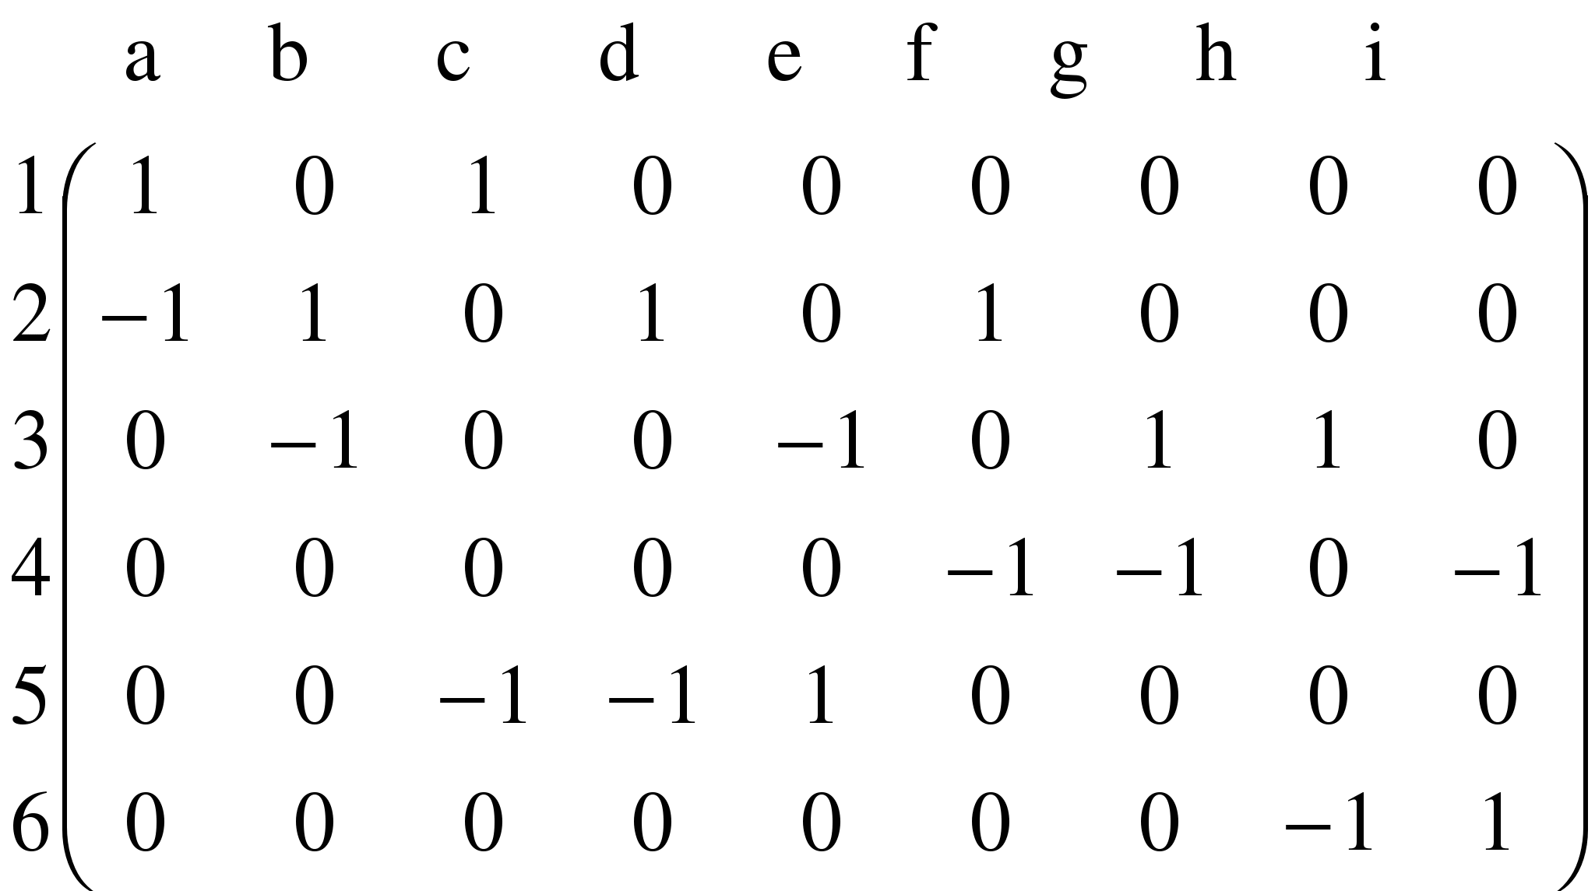

- Сколько существует способов выбрать троих ребят из 11 желающих дежурить по школе?

Билет составила: ____________/ И.А.Рузанкова /

ДЕПАРТАМЕНТ ОБРАЗОВАНИЯ ГОРОДА МОСКВЫ
_____________________________________________________________________________
ГОСУДАРСТВЕННОЕ БЮДЖЕТНОЕ ОБРАЗОВАТЕЛЬНОЕ УЧРЕЖДЕНИЕ
СРЕДНЕГО ПРОФЕССИОНАЛЬНОГО ОБРАЗОВАНИЯ
города Москвы
ЖЕЛЕЗНОДОРОЖНЫЙ КОЛЛЕДЖ №52

«СОГЛАСОВАНО»
Заместитель директора по
учебной работе ГБОУ СПО ЖК № 52
__________________ Морковина Н.А.
« 1» апреля 2014 г.

ЭКЗАМЕНАЦИОННЫЙ БИЛЕТ
№ 17
по дисциплине: «Дискретная математика»
230701 «Прикладная информатика»

- Определение полного графа. Изобразить пример.
- Составить матрицу инцидентности для следующего графа:
- Из 26 учащихся класса надо выбрать старосту и его заместителя. Сколькими способами это можно сделать?

Билет составила: ____________/ И.А.Рузанкова /

ДЕПАРТАМЕНТ ОБРАЗОВАНИЯ ГОРОДА МОСКВЫ
_____________________________________________________________________________
ГОСУДАРСТВЕННОЕ БЮДЖЕТНОЕ ОБРАЗОВАТЕЛЬНОЕ УЧРЕЖДЕНИЕ
СРЕДНЕГО ПРОФЕССИОНАЛЬНОГО ОБРАЗОВАНИЯ
города Москвы
ЖЕЛЕЗНОДОРОЖНЫЙ КОЛЛЕДЖ №52

«СОГЛАСОВАНО»
Заместитель директора по
учебной работе ГБОУ СПО ЖК № 52
__________________ Морковина Н.А.
« 1» апреля 2014 г.

ЭКЗАМЕНАЦИОННЫЙ БИЛЕТ
№ 18
по дисциплине: «Дискретная математика»
230701 «Прикладная информатика»

- Операции над графами.
- В воскресенье 19 учеников нашего класса побывали в планетарии, 10 – в цирке и 6 – на стадионе. Планетарий и цирк посетили 5 учеников; планетарий и стадион-3; цирк и стадион -1. Сколько учеников в нашем классе, если никто не успел посетить все три места, а три ученика не посетили ни одного места?
- Вычислить:$А_{\text{12}}^{2}$-$А_{7}^{3}$

Билет составила: ____________/ И.А.Рузанкова /

ДЕПАРТАМЕНТ ОБРАЗОВАНИЯ ГОРОДА МОСКВЫ
_____________________________________________________________________________
ГОСУДАРСТВЕННОЕ БЮДЖЕТНОЕ ОБРАЗОВАТЕЛЬНОЕ УЧРЕЖДЕНИЕ
СРЕДНЕГО ПРОФЕССИОНАЛЬНОГО ОБРАЗОВАНИЯ
города Москвы
ЖЕЛЕЗНОДОРОЖНЫЙ КОЛЛЕДЖ №52

«СОГЛАСОВАНО»
Заместитель директора по
учебной работе ГБОУ СПО ЖК № 52
__________________ Морковина Н.А.
« 1» апреля 2014 г.

ЭКЗАМЕНАЦИОННЫЙ БИЛЕТ
№ 19
по дисциплине: «Дискретная математика»
230701 «Прикладная информатика»

- Степень вершин ориентированного и неориентированного графа.
- Даны множества: А = {2; 3; 8}, В = {2; 3; 8; 11}, С = {5; 11}. Найдите: АUВ, АUС, СUВ.
- Сколькими способами могут занять первое, второе и третье места 8 участниц финального забега на дистанции 100 м?

Билет составила: ____________/ И.А.Рузанкова /

ДЕПАРТАМЕНТ ОБРАЗОВАНИЯ ГОРОДА МОСКВЫ
_____________________________________________________________________________
ГОСУДАРСТВЕННОЕ БЮДЖЕТНОЕ ОБРАЗОВАТЕЛЬНОЕ УЧРЕЖДЕНИЕ
СРЕДНЕГО ПРОФЕССИОНАЛЬНОГО ОБРАЗОВАНИЯ
города Москвы
ЖЕЛЕЗНОДОРОЖНЫЙ КОЛЛЕДЖ №52

«СОГЛАСОВАНО»
Заместитель директора по
учебной работе ГБОУ СПО ЖК № 52
__________________ Морковина Н.А.
« 1» апреля 2014 г.

ЭКЗАМЕНАЦИОННЫЙ БИЛЕТ
№ 20
по дисциплине: «Дискретная математика»
230701 «Прикладная информатика»

- Матрицы смежности и инциденций неориентированного графа.
- Даны множества: М = {5, 4, 6}, Р = {4, 5, 6}, Т = {5, 6, 7}, S = {4, 6}. Какое из утверждений неверно?
- Сколькими способами могут быть распределены первая, вторая и третья премии между 13 участниками конкурса?

Билет составила: ____________/ И.А.Рузанкова /

ДЕПАРТАМЕНТ ОБРАЗОВАНИЯ ГОРОДА МОСКВЫ
_____________________________________________________________________________
ГОСУДАРСТВЕННОЕ БЮДЖЕТНОЕ ОБРАЗОВАТЕЛЬНОЕ УЧРЕЖДЕНИЕ
СРЕДНЕГО ПРОФЕССИОНАЛЬНОГО ОБРАЗОВАНИЯ
города Москвы
ЖЕЛЕЗНОДОРОЖНЫЙ КОЛЛЕДЖ №52

«СОГЛАСОВАНО»
Заместитель директора по
учебной работе ГБОУ СПО ЖК № 52
__________________ Морковина Н.А.
« 1» апреля 2014 г.

ЭКЗАМЕНАЦИОННЫЙ БИЛЕТ
№ 21
по дисциплине: «Дискретная математика»
230701 «Прикладная информатика»

- Матрицы смежности и инциденций ориентированного графа.
- Каждая из 30 невест красива, воспитана или умна. Воспитанных – 21, красивых – 18, умных – 15, красивых и воспитанных – 11, умных и воспитанных – 9, умных и красивых – 7, Сколько невест обладают тремя качествами?
- Вычислить:$с_{9}^{4}$-
Билет составила: ____________/ И.А.Рузанкова /

\

ДЕПАРТАМЕНТ ОБРАЗОВАНИЯ ГОРОДА МОСКВЫ
_____________________________________________________________________________
ГОСУДАРСТВЕННОЕ БЮДЖЕТНОЕ ОБРАЗОВАТЕЛЬНОЕ УЧРЕЖДЕНИЕ
СРЕДНЕГО ПРОФЕССИОНАЛЬНОГО ОБРАЗОВАНИЯ
города Москвы
ЖЕЛЕЗНОДОРОЖНЫЙ КОЛЛЕДЖ №52

«СОГЛАСОВАНО»
Заместитель директора по
учебной работе ГБОУ СПО ЖК № 52
__________________ Морковина Н.А.
« 1» апреля 2014 г.

ЭКЗАМЕНАЦИОННЫЙ БИЛЕТ
№ 22
по дисциплине: «Дискретная математика»
230701 «Прикладная информатика»

- Определение изоморфности двух графов. Методика распознавания изоморфности (неизоморфности} двух графов.
- Всего 35 человек. Яблоки любят 20 человек, сливы – 16 человек, груши – 15 человек, яблоки и груши – 9, яблоки и сливы – 10, сливы игруши – 8, все фрукты любят 3 человека. Сколько человек не яблоки, сливы, груши?
- Найти пересечение множества решений уравнения (х²-16)(х²-2х-3)=0 с множеством Z целых чисел.

Билет составила: ____________/ И.А.Рузанкова /

ДЕПАРТАМЕНТ ОБРАЗОВАНИЯ ГОРОДА МОСКВЫ
_____________________________________________________________________________
ГОСУДАРСТВЕННОЕ БЮДЖЕТНОЕ ОБРАЗОВАТЕЛЬНОЕ УЧРЕЖДЕНИЕ
СРЕДНЕГО ПРОФЕССИОНАЛЬНОГО ОБРАЗОВАНИЯ
города Москвы
ЖЕЛЕЗНОДОРОЖНЫЙ КОЛЛЕДЖ №52

«СОГЛАСОВАНО»
Заместитель директора по
учебной работе ГБОУ СПО ЖК № 52
__________________ Морковина Н.А.
« 1» апреля 2014 г.

ЭКЗАМЕНАЦИОННЫЙ БИЛЕТ
№ 23
по дисциплине: «Дискретная математика»
230701 «Прикладная информатика»

- Путь в графе. Пример.
- Из 100 туристов, выехавших в заграничное путешествие, владеют немецким языком 30 человек, английским – 28, французским – 42, английским и немецким – 8, английским и французским – 10, немецким и французским – 5, тремя этими языками – 3. Сколько туристов не владеют ни одним из этих языков, владеют одним английским, одним французским, одним немецким?
- Найти Эйлерову цепь.
1
2
5
7
6
4
3

Билет составила: ____________/ И.А.Рузанкова /

ДЕПАРТАМЕНТ ОБРАЗОВАНИЯ ГОРОДА МОСКВЫ
_____________________________________________________________________________
ГОСУДАРСТВЕННОЕ БЮДЖЕТНОЕ ОБРАЗОВАТЕЛЬНОЕ УЧРЕЖДЕНИЕ
СРЕДНЕГО ПРОФЕССИОНАЛЬНОГО ОБРАЗОВАНИЯ
города Москвы
ЖЕЛЕЗНОДОРОЖНЫЙ КОЛЛЕДЖ №52

«СОГЛАСОВАНО»
Заместитель директора по
учебной работе ГБОУ СПО ЖК № 52
__________________ Морковина Н.А.
« 1» апреля 2014 г.

ЭКЗАМЕНАЦИОННЫЙ БИЛЕТ
№ 24
по дисциплине: «Дискретная математика»
230701 «Прикладная информатика»

- Цикл в графе. Пример.
- В одном украинском городе все жители говорят на русском и украинском языках. По-украински говорят 85 % всех жителей, а по-русски – 75 %. Сколько % всех жителей этого города говорят на обоих языках?
- Определить степени вершин данного графа:
v₁
v₂
v₃
v₄
v₅
e₁
e₂
e₃
e₄
e₅
e₅

Билет составила: ____________/ И.А.Рузанкова /

ДЕПАРТАМЕНТ ОБРАЗОВАНИЯ ГОРОДА МОСКВЫ
_____________________________________________________________________________
ГОСУДАРСТВЕННОЕ БЮДЖЕТНОЕ ОБРАЗОВАТЕЛЬНОЕ УЧРЕЖДЕНИЕ
СРЕДНЕГО ПРОФЕССИОНАЛЬНОГО ОБРАЗОВАНИЯ
города Москвы
ЖЕЛЕЗНОДОРОЖНЫЙ КОЛЛЕДЖ №52

«СОГЛАСОВАНО»
Заместитель директора по
учебной работе ГБОУ СПО ЖК № 52
__________________ Морковина Н.А.
« 1» апреля 2014 г.

ЭКЗАМЕНАЦИОННЫЙ БИЛЕТ
№ 25
по дисциплине: «Дискретная математика»
230701 «Прикладная информатика»

- Деревья. Их свойства. Теорема о висячих вершинах.
- В классе 30 учащихся. Из них 18 занимаются в секции легкой атлетики, 10 – в секции плавания, 3 – в обеих секциях. Сколько учащихся этого класса не занимаются ни в одной из этих секций?
- Для заданного ориентированного графа построить матрицу смежностей:

v₁
v₂
v₃
v₄
e₁
e₂
e₃
e₄
e₅

Билет составила: ____________/ И.А.Рузанкова /

ДЕПАРТАМЕНТ ОБРАЗОВАНИЯ ГОРОДА МОСКВЫ
_____________________________________________________________________________
ГОСУДАРСТВЕННОЕ БЮДЖЕТНОЕ ОБРАЗОВАТЕЛЬНОЕ УЧРЕЖДЕНИЕ
СРЕДНЕГО ПРОФЕССИОНАЛЬНОГО ОБРАЗОВАНИЯ
города Москвы
ЖЕЛЕЗНОДОРОЖНЫЙ КОЛЛЕДЖ №52

«СОГЛАСОВАНО»
Заместитель директора по
учебной работе ГБОУ СПО ЖК № 52
__________________ Морковина Н.А.
« 1» апреля 2014 г.

ЭКЗАМЕНАЦИОННЫЙ БИЛЕТ
№ 26
по дисциплине: «Дискретная математика»
230701 «Прикладная информатика»

- Ориентированные деревья и их свойства. Бинарные деревья.
- Построить граф по матрице инцидентности:

- Сколькими способами 6 девятиклассников, сдающих экзамен, могут занять места в кабинете, в котором стоит 15 столов?

Билет составила: ____________/ И.А.Рузанкова /

ДЕПАРТАМЕНТ ОБРАЗОВАНИЯ ГОРОДА МОСКВЫ
_____________________________________________________________________________
ГОСУДАРСТВЕННОЕ БЮДЖЕТНОЕ ОБРАЗОВАТЕЛЬНОЕ УЧРЕЖДЕНИЕ
СРЕДНЕГО ПРОФЕССИОНАЛЬНОГО ОБРАЗОВАНИЯ
города Москвы
ЖЕЛЕЗНОДОРОЖНЫЙ КОЛЛЕДЖ №52

«СОГЛАСОВАНО»
Заместитель директора по
учебной работе ГБОУ СПО ЖК № 52
__________________ Морковина Н.А.
« 1» апреля 2014 г.

ЭКЗАМЕНАЦИОННЫЙ БИЛЕТ
№ 27
по дисциплине: «Дискретная математика»
230701 «Прикладная информатика»

- Эйлеров граф. Теорема Эйлера (критерии эйлеровости графа).
- Составьте матрицу смежности для данного графа:
- В классе 30 учащихся. Сколькими способами можно выбрать из класса команду из 4 учащихся для участия в олимпиаде по истории, литературе, русскому и английскому языкам?

Билет составила: ____________/ И.А.Рузанкова /

ДЕПАРТАМЕНТ ОБРАЗОВАНИЯ ГОРОДА МОСКВЫ
_____________________________________________________________________________
ГОСУДАРСТВЕННОЕ БЮДЖЕТНОЕ ОБРАЗОВАТЕЛЬНОЕ УЧРЕЖДЕНИЕ
СРЕДНЕГО ПРОФЕССИОНАЛЬНОГО ОБРАЗОВАНИЯ
города Москвы
ЖЕЛЕЗНОДОРОЖНЫЙ КОЛЛЕДЖ №52

«СОГЛАСОВАНО»
Заместитель директора по
учебной работе ГБОУ СПО ЖК № 52
__________________ Морковина Н.А.
« 1» апреля 2014 г.

ЭКЗАМЕНАЦИОННЫЙ БИЛЕТ
№ 28
по дисциплине: «Дискретная математика»
230701 «Прикладная информатика»

- Алгоритм нахождения эйлерова цикла в эйлеровом графе. Гамильтонов граф.
- Составьте матрицу смежности для данного графа:

- Сколько различных перестановок можно образовать из букв «комбинаторика»?

Билет составила: ____________/ И.А.Рузанкова /

ДЕПАРТАМЕНТ ОБРАЗОВАНИЯ ГОРОДА МОСКВЫ
_____________________________________________________________________________
ГОСУДАРСТВЕННОЕ БЮДЖЕТНОЕ ОБРАЗОВАТЕЛЬНОЕ УЧРЕЖДЕНИЕ
СРЕДНЕГО ПРОФЕССИОНАЛЬНОГО ОБРАЗОВАНИЯ
города Москвы
ЖЕЛЕЗНОДОРОЖНЫЙ КОЛЛЕДЖ №52

«СОГЛАСОВАНО»
Заместитель директора по
учебной работе ГБОУ СПО ЖК № 52
__________________ Морковина Н.А.
« 1» апреля 2014 г.

ЭКЗАМЕНАЦИОННЫЙ БИЛЕТ
№ 29
по дисциплине: «Дискретная математика»
230701 «Прикладная информатика»

- Логические связки (операции). Таблицы истинности.
- Составьте матрицу инцидентности для данного графа:

- В урне – разноцветные шары, пронумерованные от 1 до 25 включительно. Пятая часть из них синего цвета, остальные – белые. Сколько есть способов выбора синего шара?

Билет составила: ____________/ И.А.Рузанкова /

ДЕПАРТАМЕНТ ОБРАЗОВАНИЯ ГОРОДА МОСКВЫ
_____________________________________________________________________________
ГОСУДАРСТВЕННОЕ БЮДЖЕТНОЕ ОБРАЗОВАТЕЛЬНОЕ УЧРЕЖДЕНИЕ
СРЕДНЕГО ПРОФЕССИОНАЛЬНОГО ОБРАЗОВАНИЯ
города Москвы
ЖЕЛЕЗНОДОРОЖНЫЙ КОЛЛЕДЖ №52

«СОГЛАСОВАНО»
Заместитель директора по
учебной работе ГБОУ СПО ЖК № 52
__________________ Морковина Н.А.
« 1» апреля 2014 г.

ЭКЗАМЕНАЦИОННЫЙ БИЛЕТ
№ 30
по дисциплине: «Дискретная математика»
230701 «Прикладная информатика»

- Понятие высказывание. Основные логические операции (дизъюнкция, произведение (конъюнкция), импликация, эквиваленция, отрицание).
- Найти матрицу инцидентности для графа
- Сколько различных перестановок можно образовать из букв «абракадабра»?

Билет составила: ____________/ И.А.Рузанкова /

ДЕПАРТАМЕНТ ОБРАЗОВАНИЯ ГОРОДА МОСКВЫ
_____________________________________________________________________________
ГОСУДАРСТВЕННОЕ БЮДЖЕТНОЕ ОБРАЗОВАТЕЛЬНОЕ УЧРЕЖДЕНИЕ
СРЕДНЕГО ПРОФЕССИОНАЛЬНОГО ОБРАЗОВАНИЯ
города Москвы
ЖЕЛЕЗНОДОРОЖНЫЙ КОЛЛЕДЖ №52

«СОГЛАСОВАНО»
Заместитель директора по
учебной работе ГБОУ СПО ЖК № 52
__________________ Морковина Н.А.
« 1» апреля 2014 г.

ЭКЗАМЕНАЦИОННЫЙ БИЛЕТ
№ 31
по дисциплине: «Дискретная математика»
230701 «Прикладная информатика»

- Логические операции над понятиями. Примеры.
- Для заданного неориентированного графа построить матрицы смежностей и матрицы инциденций.
v₁
v₂
v₃
v₄
e₁
e₂
e₃
e₄
e₅
- Два стрелка независимо стреляют по мишени. Первый попадает с вероятностью 0.8, второй 0.7. Какова вероятность, что попадет хотя бы один?

Билет составила: ____________/ И.А.Рузанкова /

ДЕПАРТАМЕНТ ОБРАЗОВАНИЯ ГОРОДА МОСКВЫ
_____________________________________________________________________________
ГОСУДАРСТВЕННОЕ БЮДЖЕТНОЕ ОБРАЗОВАТЕЛЬНОЕ УЧРЕЖДЕНИЕ
СРЕДНЕГО ПРОФЕССИОНАЛЬНОГО ОБРАЗОВАНИЯ
города Москвы
ЖЕЛЕЗНОДОРОЖНЫЙ КОЛЛЕДЖ №52

«СОГЛАСОВАНО»
Заместитель директора по
учебной работе ГБОУ СПО ЖК № 52
__________________ Морковина Н.А.
« 1» апреля 2014 г.

ЭКЗАМЕНАЦИОННЫЙ БИЛЕТ
№ 32
по дисциплине: «Дискретная математика»
230701 «Прикладная информатика»

- Логические приемы формирования понятий. Примеры.
- Можно ли нарисовать графы, изображенные на рисунках, не отрывая карандаш от бумаги и проводя каждое ребро ровно один раз? Обоснуйте свой ответ.

- Вычислите$C_{5}^{3}⋅C_{4}^{2}+C_{4}^{2}⋅C_{3}^{1};$

Билет составила: ____________/ И.А.Рузанкова /

ДЕПАРТАМЕНТ ОБРАЗОВАНИЯ ГОРОДА МОСКВЫ
_____________________________________________________________________________
ГОСУДАРСТВЕННОЕ БЮДЖЕТНОЕ ОБРАЗОВАТЕЛЬНОЕ УЧРЕЖДЕНИЕ
СРЕДНЕГО ПРОФЕССИОНАЛЬНОГО ОБРАЗОВАНИЯ
города Москвы
ЖЕЛЕЗНОДОРОЖНЫЙ КОЛЛЕДЖ №52

«СОГЛАСОВАНО»
Заместитель директора по
учебной работе ГБОУ СПО ЖК № 52
__________________ Морковина Н.А.
« 1» апреля 2014 г.

ЭКЗАМЕНАЦИОННЫЙ БИЛЕТ
№ 33
по дисциплине: «Дискретная математика»
230701 «Прикладная информатика»

- Ошибки определения в высказываниях. Примеры.
- Четыре острова соединены между собой и с берегами реки 14 мостами так, как это показано на рисунке. Можно ли за одну прогулку обойти все эти мосты, побывав на каждом из них один раз?
- Вычислите$C_{6}^{4}⋅C_{5}^{3}−C_{5}^{3}⋅C_{4}^{2};$

Билет составила: ____________/ И.А.Рузанкова /

III а. УСЛОВИЯ

В кабинет приглашаются по 5 студентов. Каждый студент вытягивает билет, и течение 20 минут готовится к ответу. На ответ студенту предоставляется 5-7 минут.
Количество вариантов задания для экзаменующегося – 33 варианта.
Время выполнения задания – 20 мин.
Экзаменационная ведомость (или оценочный лист).

IIIб. КРИТЕРИИ ОЦЕНКИ
Количество правильных ответов | Оценка
- на 3 задания | 5 (отлично)
- на 2 задания | 4 (хорошо)
- на 1 задания | 3 (удовлетворительно)
- менее 2 заданий | 2 (неудовлетворительно)

